

موقع توعرب التعليمي

www.arabia2.com/vb

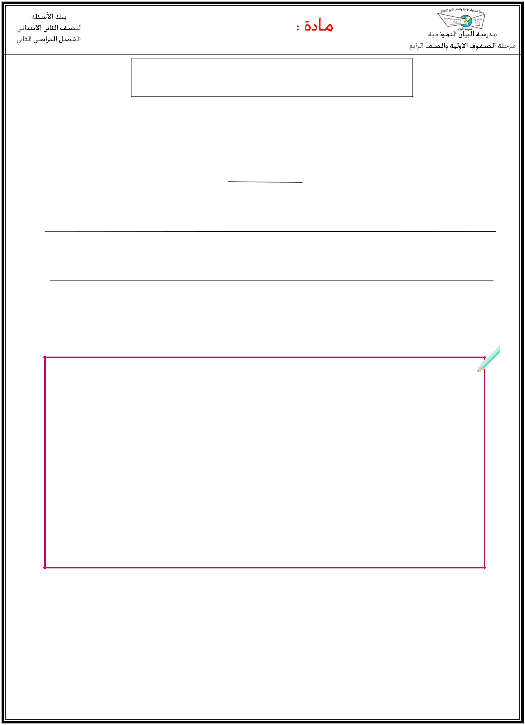
لغتي

المهارة : تنسخ نصوصًا قصيرة في حدود سطرين إلى ثالثة أسطر مشكولة

- أكتب النص التالي مضبوطا بالشكل) إمالء منسوخ ( :

آدَابُ الزِّيَارَةِ

غَابَتْ وَفَاءُ عَنِ الْمَدْرَسَة ،فَسَأَلَتِ الْمُعَ ّلمَِةُ عَنْهَا ، فَعَلِمَتْ أَنَهَا مَرِيضَةٌ فِي الْمَنْزِلِ . الْـمُعَ ّلمَِةُ : سَأَزُورُ وَفَاءَ – إِنْ شَاءَ اهللُ – هَذَا الـمَسَاء، فَمَنْ مِنْكُنَ تَسْتَطِيعُ مُرَافَقَتِي ؟

ــــــــــــــــــــــــــــــــــــــــــــــــــــــــــــــــــــــــــــــــــــــــــــــــــــــــــــــــــــــــــــــــــــــــــــــــــــــــــــــــــــــــــــــــــــــــــــــ

ــــــــــــــــــــــــــــــــــــــــــــــــــــــــــــــــــــــــــــــــــــــــــــــــــــــــــــــــــــــــــــــــــــــــــــــــــــــــــــــــــــــــــــــــــــــــــــــ

ــــــــــــــــــــــــــــــــــــــــــــــــــــــــــــــــــــــــــــــــــــــــــــــــــــــــــــــــــــــــــــــــــــــــــــــــــــــــــــــــــــــــــــــــــــــــــــــ

ــــــــــــــــــــــــــــــــــــــــــــــــــــــــــــــــــــــــــــــــــــــــــــــــــــــــــــــــــــــــــــــــــــــــــــــــــــــــــــــــــــــــــــــــــــــــــــــ
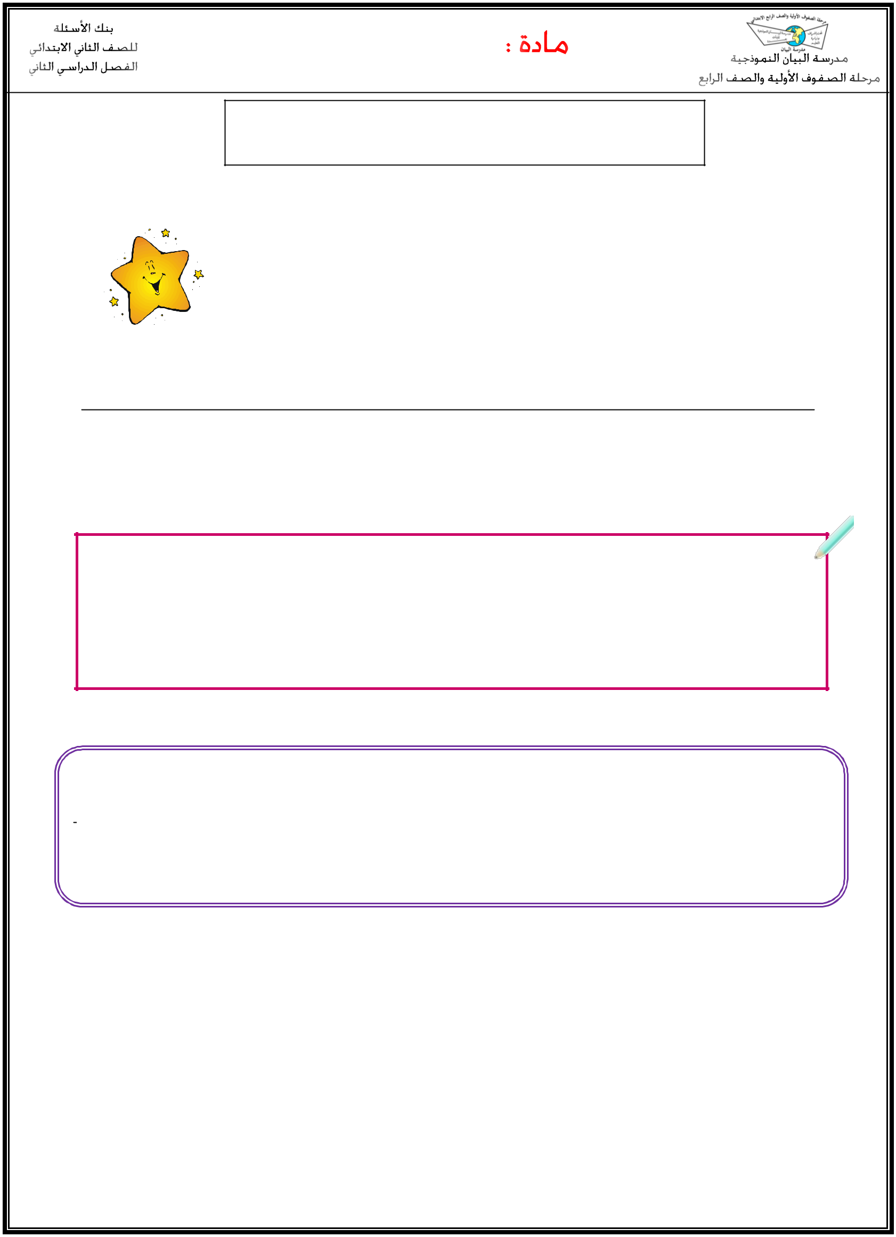
لغتي

المهارة : ترسم كلمات مضبوطة بالشكلل.

❖ أرْسُمُ الكَلِمَات التَالِيَة بِخَـطٍ جَمِيلٍ :

خَـرَج أَميَـنُ إِلَى مَـلْعَـبِ الْحَيِّ ، فَـرَأَى فَـرْعَ شَـجَـرَةٍ مُـلـْقَى عَـلَى األرْضِ .

ــــــــــــــــــــــــــــــــــــــــــــــــــــــــــــــــــــــــــــــــــــــــــــــــــــــــــــــــــــــــــــــــــــــــــــــــــــــــــــــــــــــــــــــــــــــــــــــ

ــــــــــــــــــــــــــــــــــــــــــــــــــــــــــــــــــــــــــــــــــــــــــــــــــــــــــــــــــــــــــــــــــــــــــــــــــــــــــــــــــــــــــــــــــــــــــــــ

خَـرَج أَميَـنُ إِلَى مَـلْعَـبِ الْحَيِّ ، فَـرَأَى فَـرْعَ شَـجَـرَةٍ مُـلـْقَى عَـلَى األرْضِ .
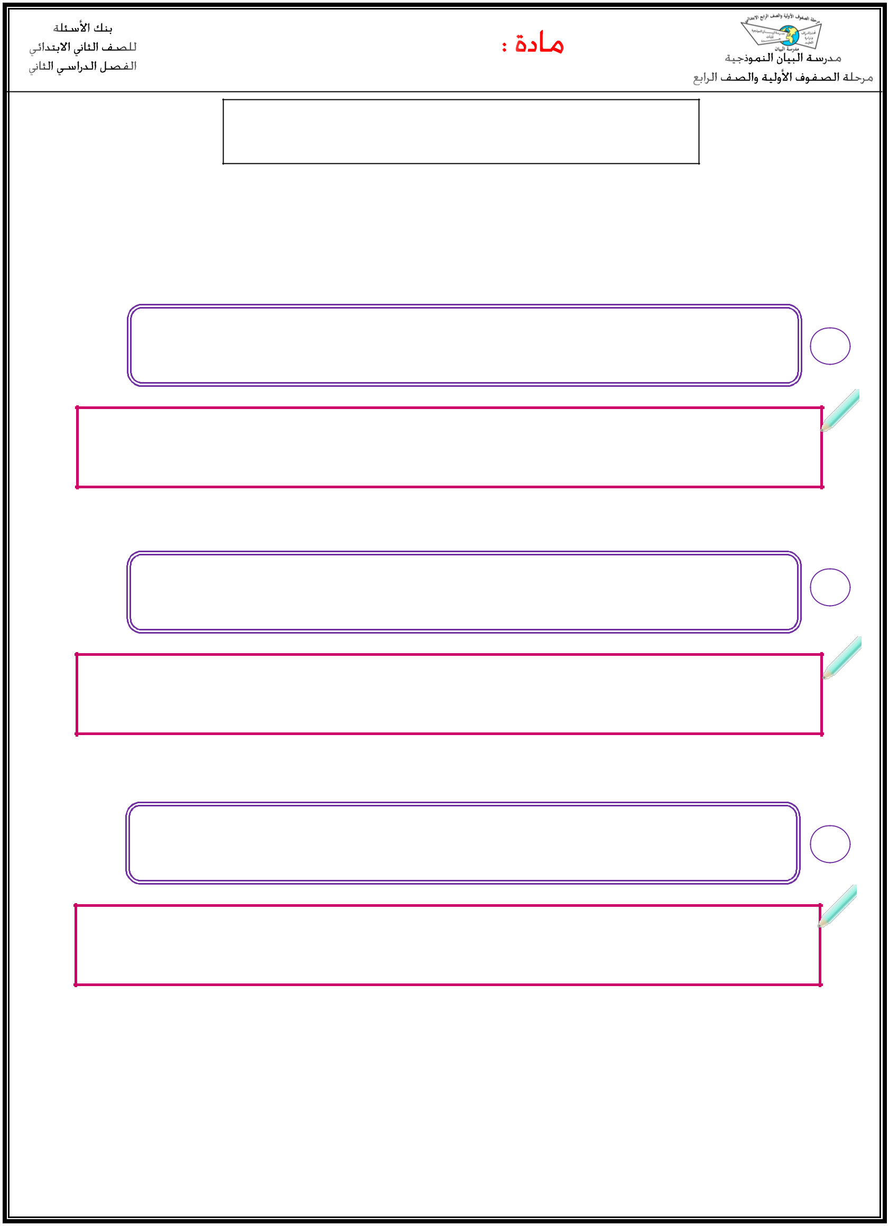
لغتي

المهارة : ترتب كلمات لبناء جملة مفيدة .

- أرَتِبُالكلِمَاتَ التَالِيَة ألكَوِنَ جُمْلة مُفِيدَة :

1 مَـلْعَـبِ - خَـرَج - إِلَـى - الْـحَيِّ - أَميَـنُ

ــــــــــــــــــــــــــــــــــــــــــــــــــــــــــــــــــــــــــــــــــــــــــــــــــــــــــــــــــــــــــــــــــــــــــــــــــــــــــــــــــــــــــــــــــــــــــــــ

2 األذَى - الـطَّرِيـقِ - إِمَـاطَـةُ - صَـدَقَـةٌ - عَـنِ

ــــــــــــــــــــــــــــــــــــــــــــــــــــــــــــــــــــــــــــــــــــــــــــــــــــــــــــــــــــــــــــــــــــــــــــــــــــــــــــــــــــــــــــــــــــــــــــــ

- فَلَمْ يَجِدْهُ - اللوْنِ - احْـتَاج - إِلَـى - حَـازِمٌ - األخْضَرِ

ــــــــــــــــــــــــــــــــــــــــــــــــــــــــــــــــــــــــــــــــــــــــــــــــــــــــــــــــــــــــــــــــــــــــــــــــــــــــــــــــــــــــــــــــــــــــــــــ
لغتي

المهارة : ترتب الكلمات مكونة جملًا في ضوء أساليب تعلمتها

- أرَتِبُ الكلِمَاتَ التَالِيَة ألكَوِنَ جُمْلة مُفِيدَة :

1 االعْتِذَار - إِنَ - واجِـبٌ - عَـنِ - الْخَـطَـأِ

ــــــــــــــــــــــــــــــــــــــــــــــــــــــــــــــــــــــــــــــــــــــــــــــــــــــــــــــــــــــــــــــــــــــــــــــــــــــــــــــــــــــــــــــــــــــــــــــ

2 اإلسْالم - إِنَ - دِيـنُ - النَظَـافَـةِ

ــــــــــــــــــــــــــــــــــــــــــــــــــــــــــــــــــــــــــــــــــــــــــــــــــــــــــــــــــــــــــــــــــــــــــــــــــــــــــــــــــــــــــــــــــــــــــــــ

3 وَاجِـبٌ - إِنَ - االسْتِـئـذَان

ــــــــــــــــــــــــــــــــــــــــــــــــــــــــــــــــــــــــــــــــــــــــــــــــــــــــــــــــــــــــــــــــــــــــــــــــــــــــــــــــــــــــــــــــــــــــــــــ
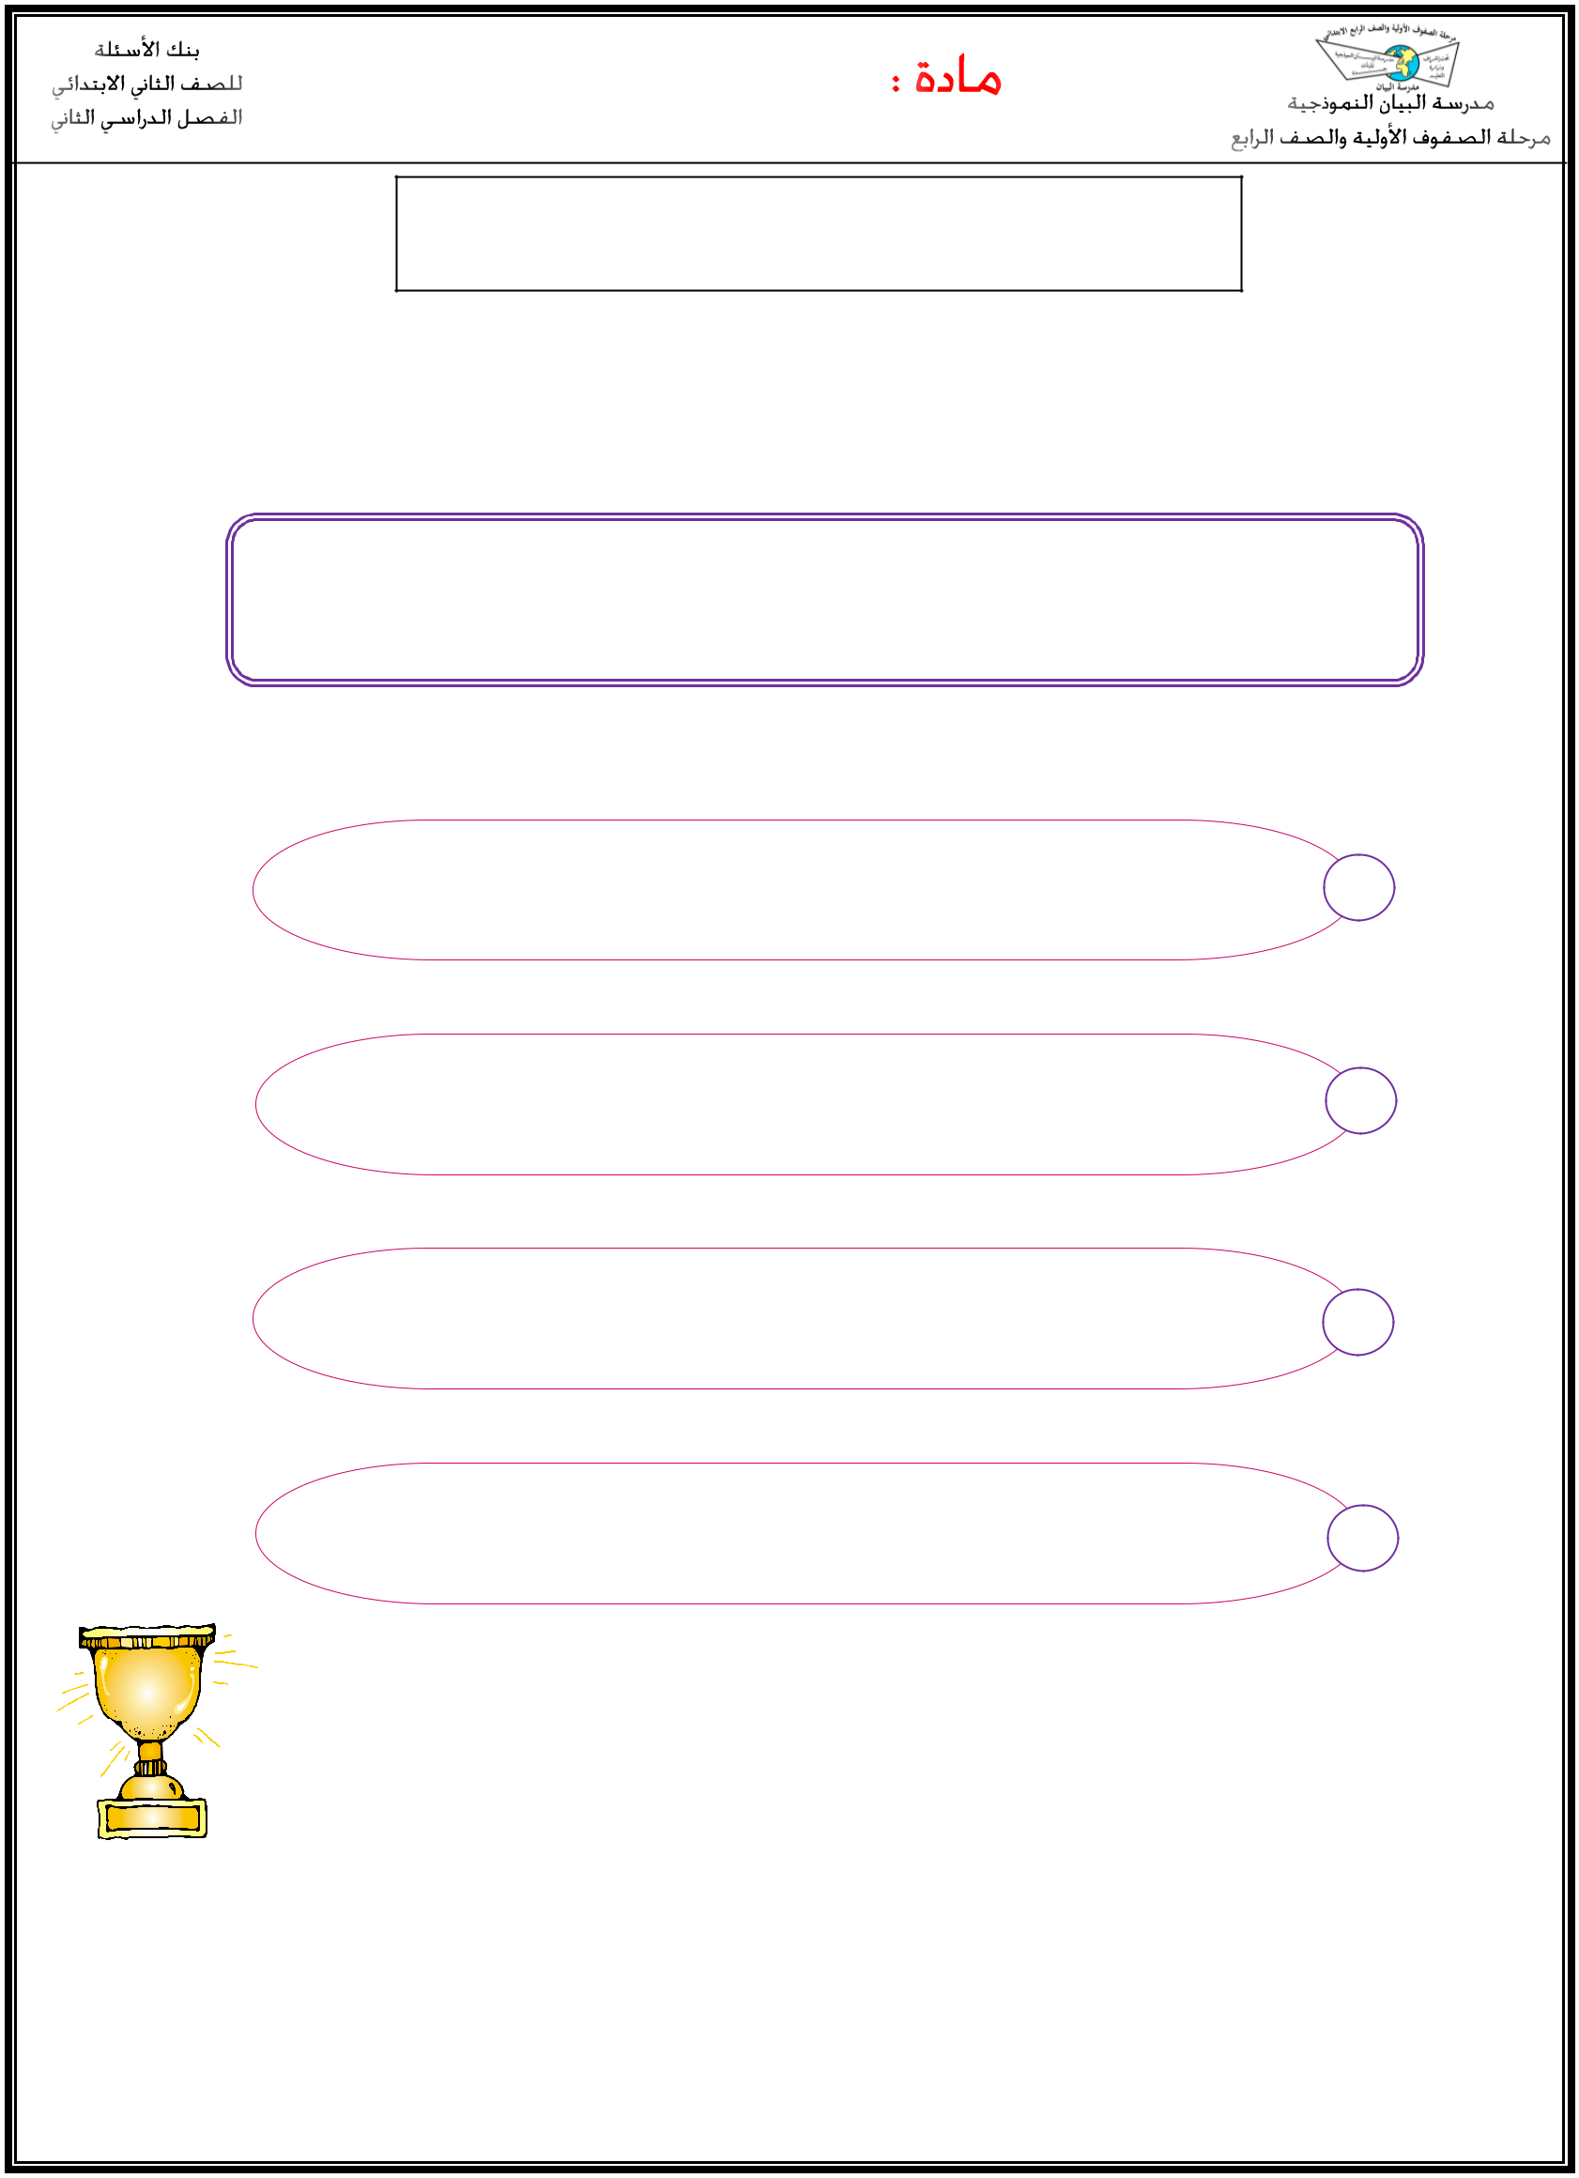
لغتي

المهارة : تكمل عبارات قصيرة بكلمات من مكتسباتها حسب السياق

- أكمِلُ الجُمَلَ التَالية بِكَلِمَاتٍ مُنَاسِبَة :

رَمَـى - يَـعْـفُـو - الصِّـدْق - الْـكَـبـِري

- ــــــــــــــــــــــــــــــــالرَسُولصَلَّى اهلل عَلَيْهِ وَسَلَّـم قُـدْوَتِي فِـي

- ــــــــــــــــــــــــــــــــ خَـالِدًا الْكُرَةَ فَـكَـسَرَت الزُجَـاج .

3 | ـــــــــالْـمُـسْـلِمـــــــــُ | عَمَـن يَـظْـلِـمُه .
 | ـــــــــــــــ

4 إِنَ احْـتِـرَام ــــــــــــــــــــــــــــــــــــ وَاجِـبٌ عَـلَـيـنَـا .
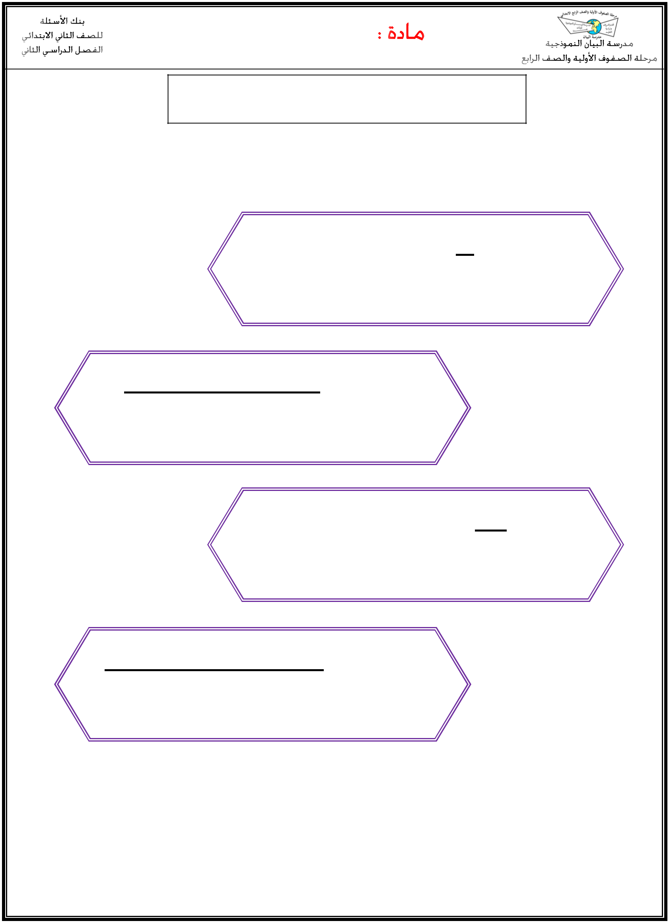
لغتي

المهارة : تعيد تنظيم مفردات جملة

- أعِيدُ تَرْتِيبَ كِتَابَة الجُمل التَاليَة مُبْتَدِئة بِمَا تَحْته خَط :

علمني أبيأن أقول الصدق دائمًا

ــــــــــــــــــــــــــــــــــــــــــــــــــــــــــــــــــــــــــــــــــــــــــــــــــــــــــــــــــــــــــــــــــــــــــــــــــــــــــــــــــــــــــــــــــــــــــــــــــــــــــــــــ

في المدرسة تشاجر عمر مع بعض األوالد

ــــــــــــــــــــــــــــــــــــــــــــــــــــــــــــــــــــــــــــــــــــــــــــــــــــــــــــــــــــــــــــــــــــــــــــــــــــــــــــــــــــــــــــــــــــــــــــــــــــــــــــــــ

غضب عمر قبل أن يعرف فضل التسامح

ــــــــــــــــــــــــــــــــــــــــــــــــــــــــــــــــــــــــــــــــــــــــــــــــــــــــــــــــــــــــــــــــــــــــــــــــــــــــــــــــــــــــــــــــــــــــــــــــــــــــــــــــ

في أثناء اللعب رمى خالدًا الكرة فكسرت الزجاج

ــــــــــــــــــــــــــــــــــــــــــــــــــــــــــــــــــــــــــــــــــــــــــــــــــــــــــــــــــــــــــــــــــــــــــــــــــــــــــــــــــــــــــــــــــــــــــــــــــــــــــــــــ
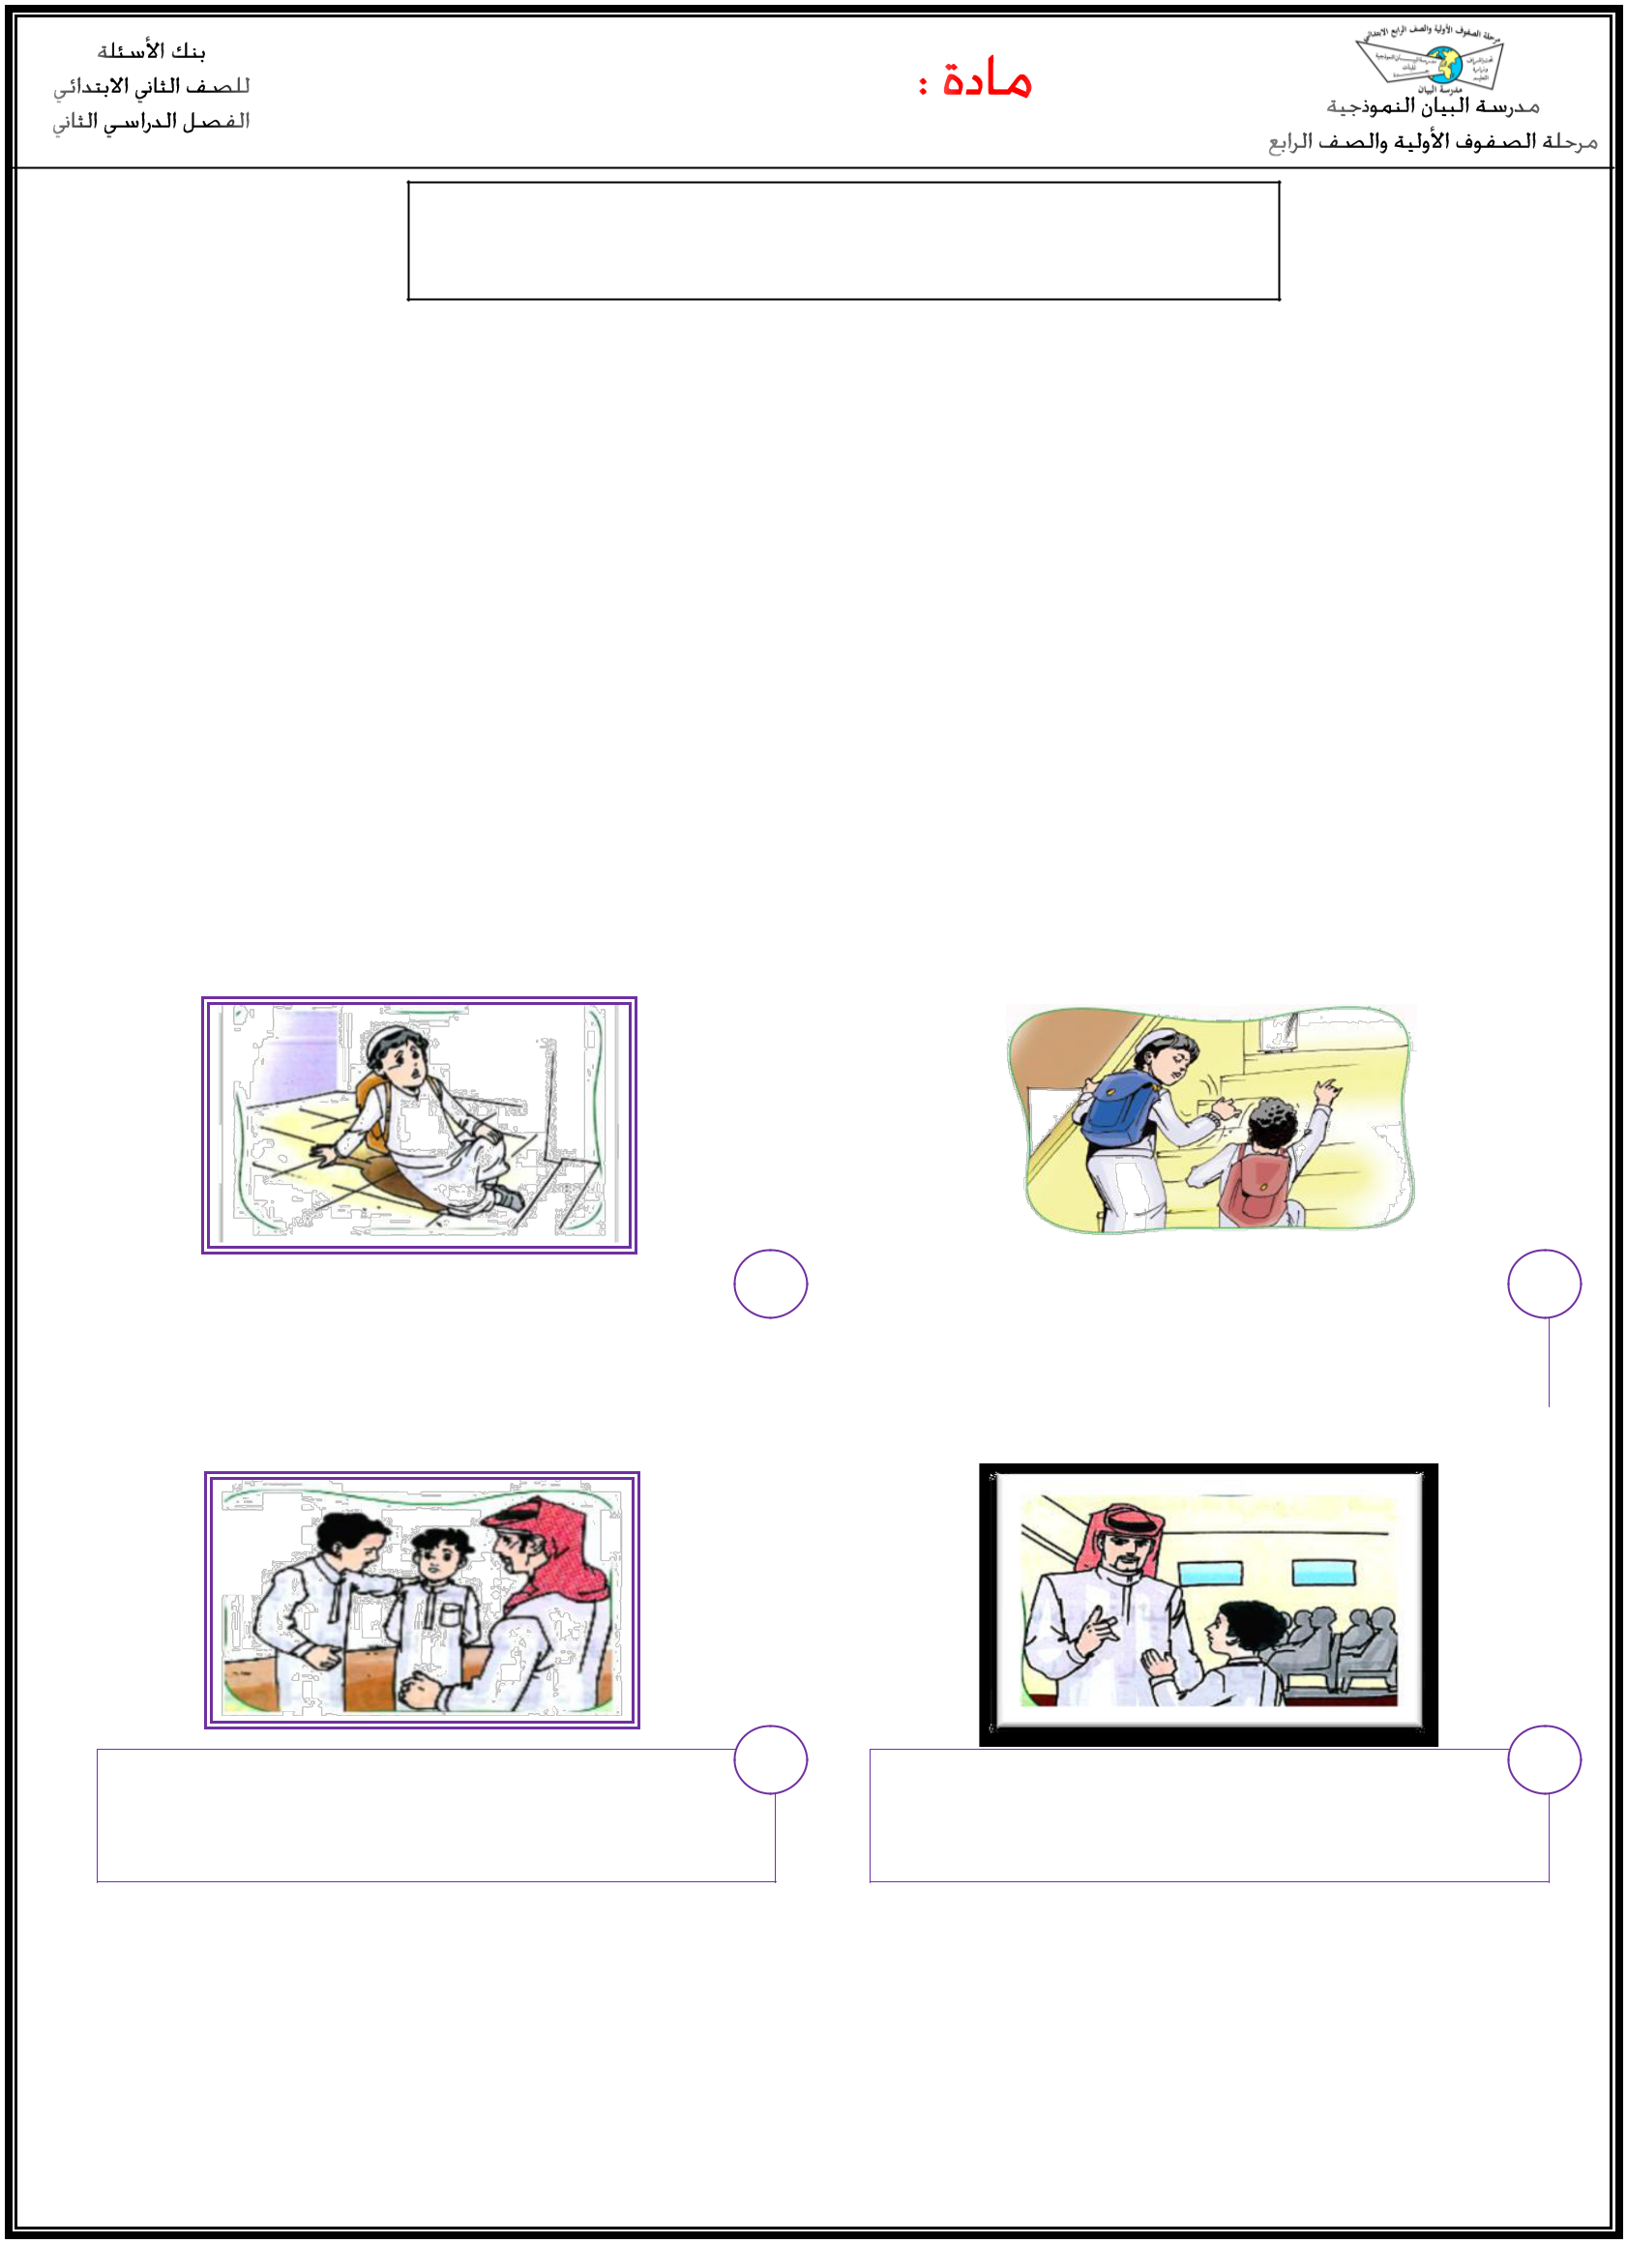
لغتي

المهارة : تكتب عن بعض الصور التي تشكل قصة قصيرة مراعيةً ترتيب أحداثها

❖ أرَتِبُ أحْدَاثَ القِصَة باخْتِيارِ الجُمل المُنَاسِبَةِثُمَ أكْتُبُهَا تَحْت الصُورَةِ :

* َدفعَ خَالِد صديقه عَُمر من السُلم.
* سَقطَ عَُمرُ عَلى األرْض.
ِ
ََ |  | َ |  |  |  | ََ |  | ْ | َ
ََ |  |  |  |  |  |  |  |  | ْ
* قدم خالَ |  | د اعتذاره لُعمر، وطلب منهُ أن ُيسامحُه .
 | ِ ِ |  | َُِ | َ | َ |  | َ | ِ |  | َ ِ َ
  - َ َْ َ َْ َ
- َرأى المَُعلمُما حدث فطلبَ ِمن خالِد أن َيعتِذَر.

1 |  |  | َ |  | ُ | السُلم. |  |  | 2
 | َدفع خالد صديقه عمر من
 | َ |  |  | ِ | َ |  |  |  | ــــــــــــــــــــــــــــــــــــــــــــــــــــــــــــــــــــــــــــــــــــــــــــــــــــــــــــــ
 | ــــــــــــــــــــــــــــــــــــــــــــــــــــــــــــــــــــــــــــــــــــــــــــــــــــــــــــــ

3 | 4
ــــــــــــــــــــــــــــــــــــــــــــــــــــــــــــــــــــــــــــــــــــــــــــــــــــــــــــــ | ــــــــــــــــــــــــــــــــــــــــــــــــــــــــــــــــــــــــــــــــــــــــــــــــــــــــــــــ

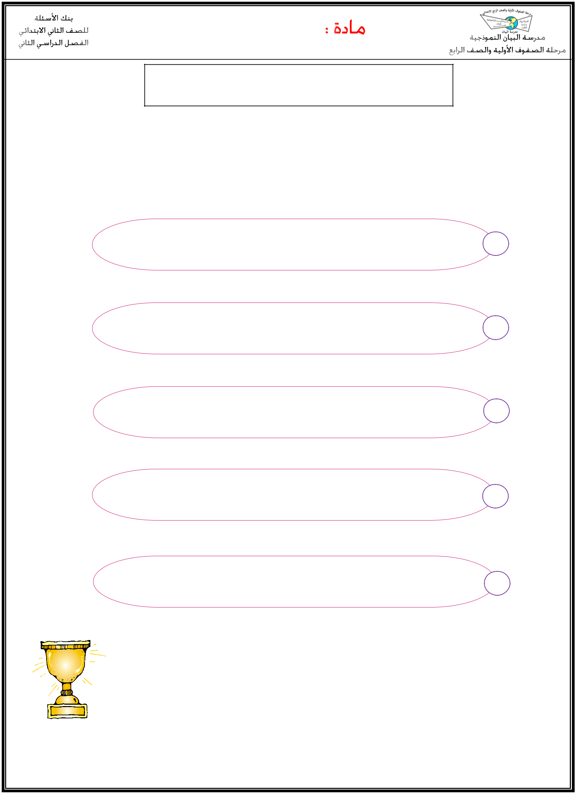
لغتي

المهارة : يغني النص بجملة جديدة

- أكمِلُ الجُمَلَ التَالية بِكَلِمَاتٍ مُنَاسِبَة :

- ــــــــــــــــــــــــــــــــإِذّازُرْتُمَـرِيضًـا أدْعُـو لَهُ بِـ

2 | قَـبْـلَ أَنْ أَدْخُـل إِلَـى غُرْفَـةِ أَخِـي يَجِبُ عَلَي أَنْ
2 | ــــــ ـــ ـــــــــــــ

³ رَسُولِي قُـدْوَتِي فِـي ــــــــــــــــــــــــــــــــ

- عَامِـلُ النَـظَـافَةِ يُؤدِّي عَمَـلَهُ بِـ ـــــــــــــــــــــــــــــ

₅ إِذَا أَخْـطَأْتُ يَجِبُ عَلَي أَنْ ـــــــــــــــــــــــــــــ
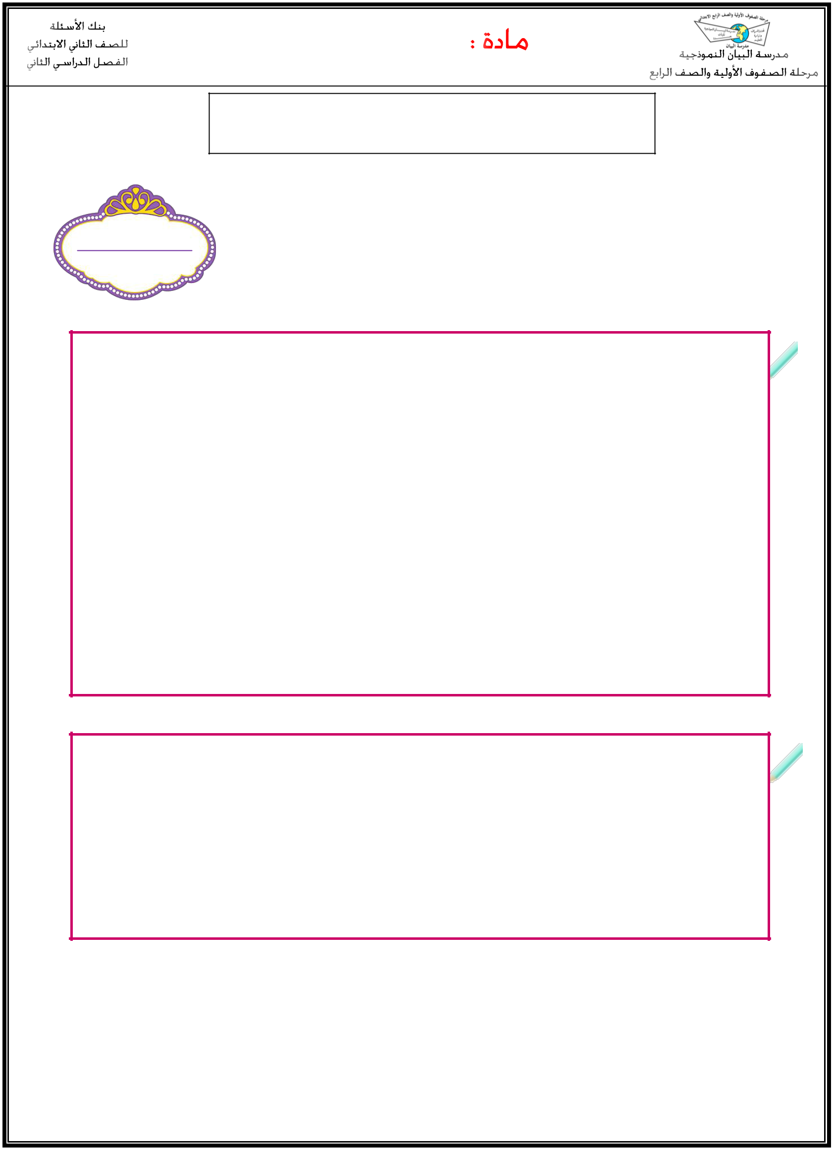
لغتي

المهارة : 12كتابة كلمات تحوي ظواهر لغوية درستها

- أكتب مَـا يُـمْـلَـى عَـلَـيَ) إمْالء منْظُور ( :

تكشف دالالت الكلمات الجديدة من خالل الترادف والتضاد
11

ــــــــــــــــــــــــــــــــــــــــــــــــــــــــــــــــــــــــــــــــــــــــــــــــــــــــــــــــــــــــــــــــــــــــــــــــــــــــــــــــــــــــــــــــــــــــــــــ

ــــــــــــــــــــــــــــــــــــــــــــــــــــــــــــــــــــــــــــــــــــــــــــــــــــــــــــــــــــــــــــــــــــــــــــــــــــــــــــــــــــــــــــــــــــــــــــــ

ــــــــــــــــــــــــــــــــــــــــــــــــــــــــــــــــــــــــــــــــــــــــــــــــــــــــــــــــــــــــــــــــــــــــــــــــــــــــــــــــــــــــــــــــــــــــــــــ

ــــــــــــــــــــــــــــــــــــــــــــــــــــــــــــــــــــــــــــــــــــــــــــــــــــــــــــــــــــــــــــــــــــــــــــــــــــــــــــــــــــــــــــــــــــــــــــــ

ــــــــــــــــــــــــــــــــــــــــــــــــــــــــــــــــــــــــــــــــــــــــــــــــــــــــــــــــــــــــــــــــــــــــــــــــــــــــــــــــــــــــــــــــــــــــــــــ

ــــــــــــــــــــــــــــــــــــــــــــــــــــــــــــــــــــــــــــــــــــــــــــــــــــــــــــــــــــــــــــــــــــــــــــــــــــــــــــــــــــــــــــــــــــــــــــــ
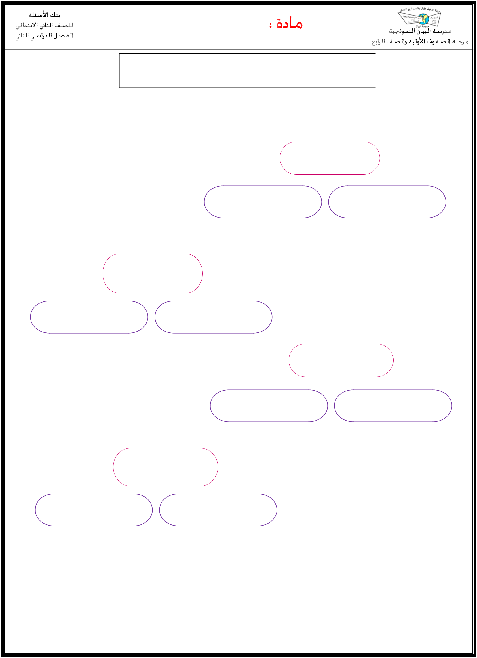
لغتي

المهارة :

- أصِلُ الْكَلِمَة بِضِدِها:

رَائِعَةٌ

جَيِّدَةٌ قَبِيحَةٌ

وَهَبَنِي

سَـلَـبَـنِي أعْـطَـانِي

إمَـاطَةُ األذَى تَرْكُ األذَى

إزَالَةُ األذَى

مُـسِـنًّا

صَغِريًا فِي عُمْرِهِ

كَبِريًا فِي عُمْرِهِ

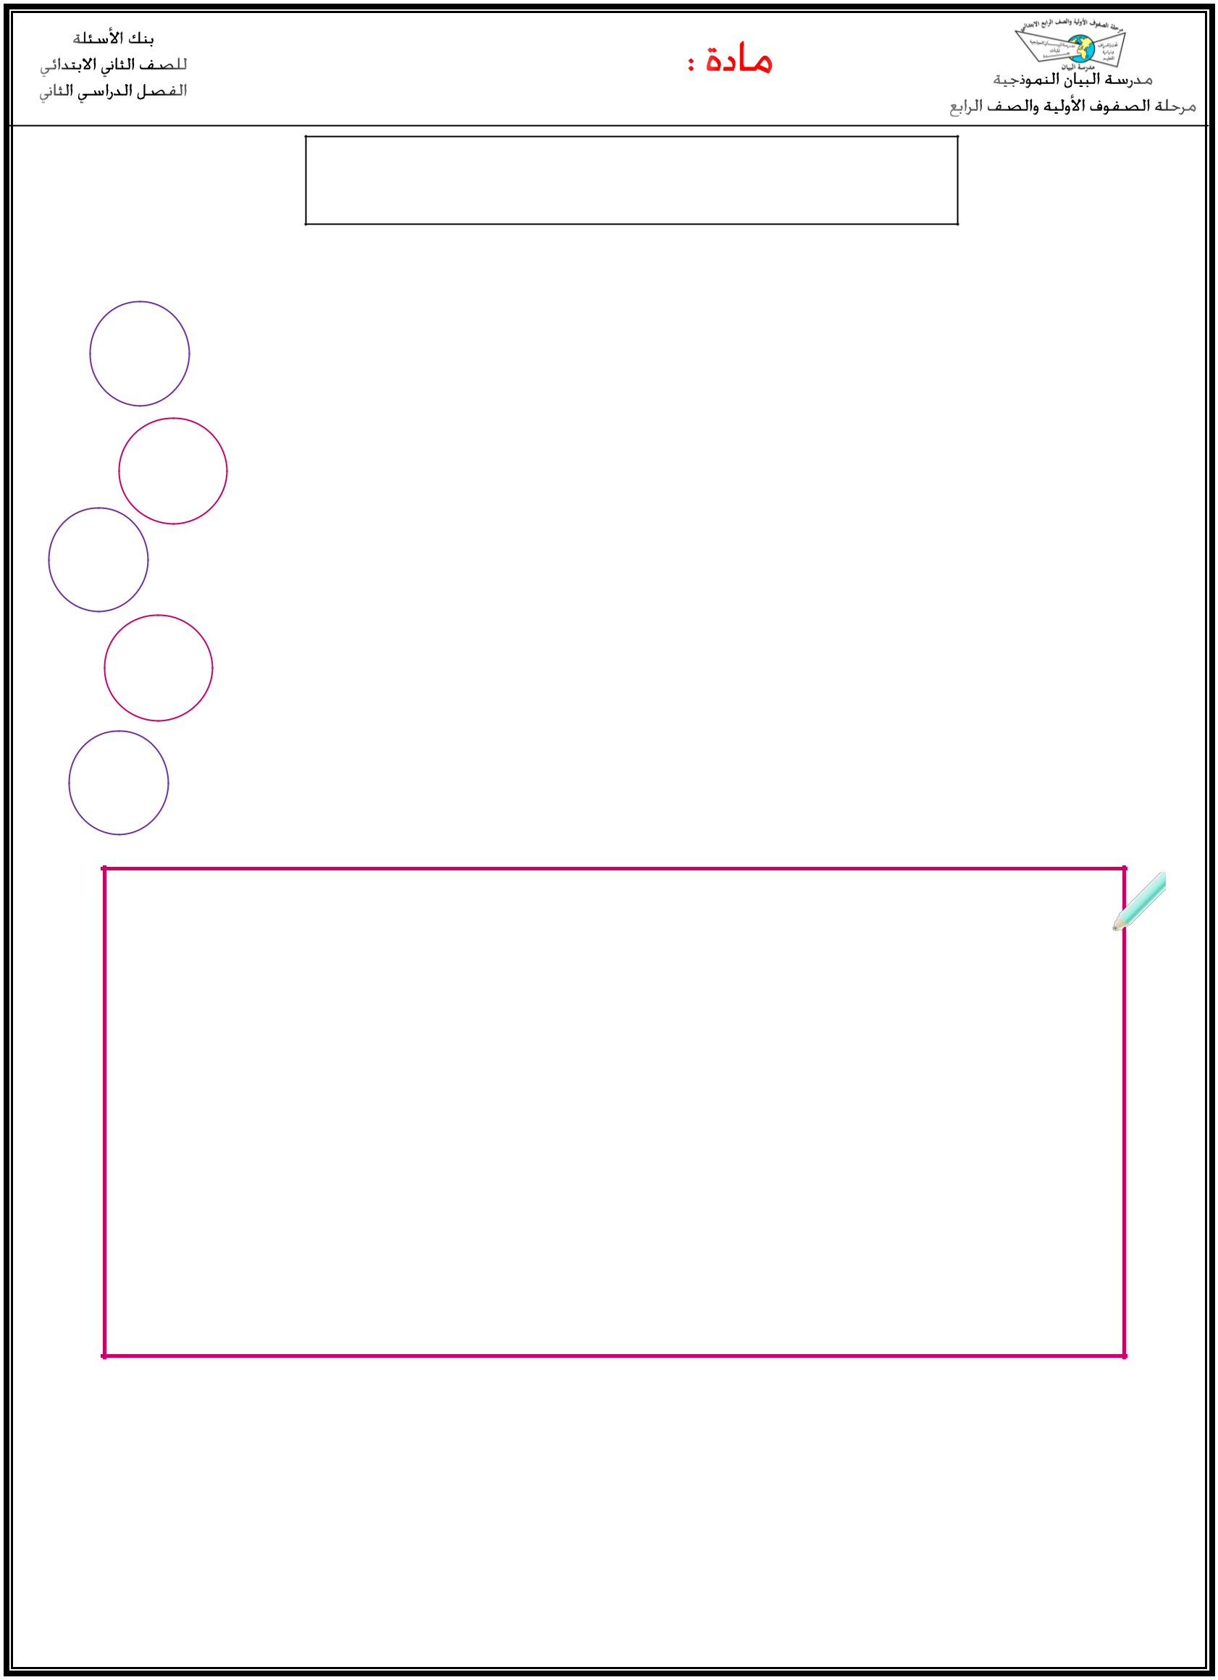
لغتي

المهارة : تصوغ أسئلة حول موضوع قصير

❖ أقْرَأ النَص ثُمَ أَكْتُبُ أَسْئِلَةً مُنَاسِبَةً مُسْتَخْدِمَةً أَدَوَاتِ االسْتِفْهَامِ الْمَوْجُودَة : أين

إِمَاطَةُ األذَى عَنِ الطَّرِيقِ | ماذا
خَرَج أَيْمَنُ إلَى مَلْعَبِ احلَيِّ فَرَأى فَرْع شَجَرَة مُلْقَى عَلَى األرْضِ ، | ماذا
 | هـل

فَقَالَ: سَأرْفَعه حَتَّى ال يُؤْذِي النَّاس ألنَّ إمَاطَةِ األذَى عَنِ الطَّرِيق صَدَقَة | لماذا
 | متى

.

ــــــــــــــــــــــــــــــــــــــــــــــــــــــــــــــــــــــــــــــــــــــــــــــــــــــــــــــــــــــــــــــــــــــــــــــــــــــــــــــــــــــــــــــــــــــــــــــ

ــــــــــــــــــــــــــــــــــــــــــــــــــــــــــــــــــــــــــــــــــــــــــــــــــــــــــــــــــــــــــــــــــــــــــــــــــــــــــــــــــــــــــــــــــــــــــــــ

ــــــــــــــــــــــــــــــــــــــــــــــــــــــــــــــــــــــــــــــــــــــــــــــــــــــــــــــــــــــــــــــــــــــــــــــــــــــــــــــــــــــــــــــــــــــــــــــ

ــــــــــــــــــــــــــــــــــــــــــــــــــــــــــــــــــــــــــــــــــــــــــــــــــــــــــــــــــــــــــــــــــــــــــــــــــــــــــــــــــــــــــــــــــــــــــــــ
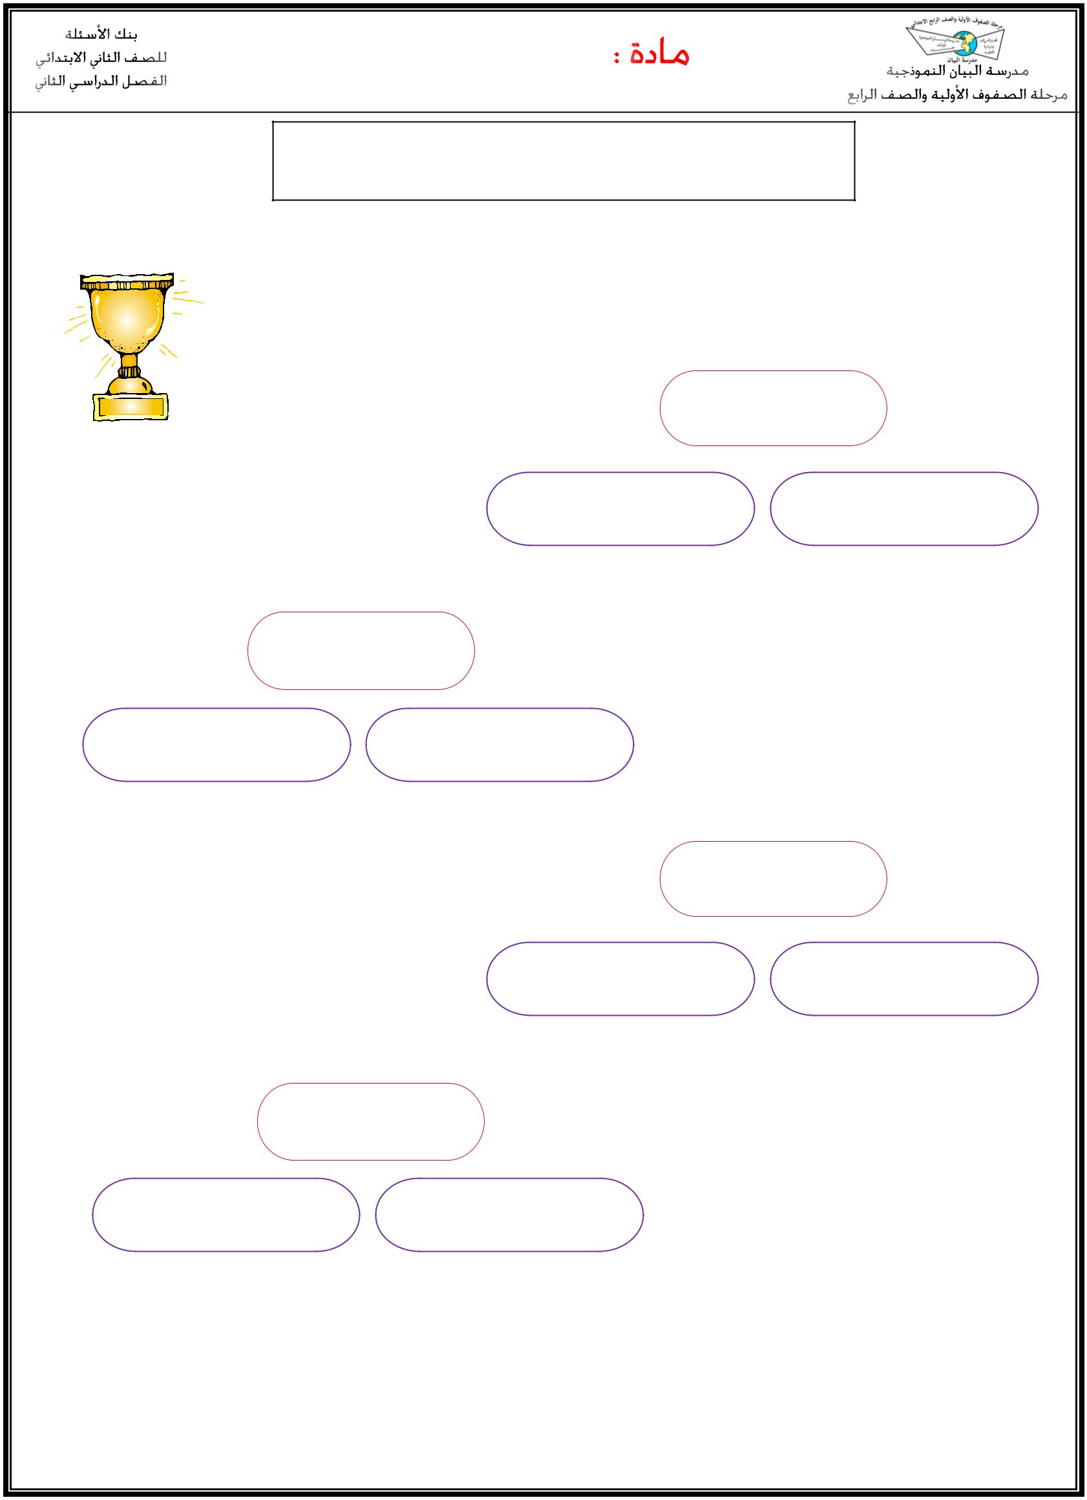
لغتي

المهارة :
تكشف دالالت الكلمات الجديدة من خالل الترادف والتضاد

❖ أصِلُ الْكَلِمَة بِمَعْنَـاها :

شُـفـِيـَت

زَال عَـنْهَـا املَرَض مَـازَالَـتْ مَريضَة

يَتَزَحْزَح

يَـثـبَـتُ يَـتَـحَرَكُ

تَشَـاجَرَت

تَخَـاصَمَـت تَـسَـابَـقَـت

قُـدْوَةٌ

مِـثـالٌ مُـسَـاعَدَةٌ
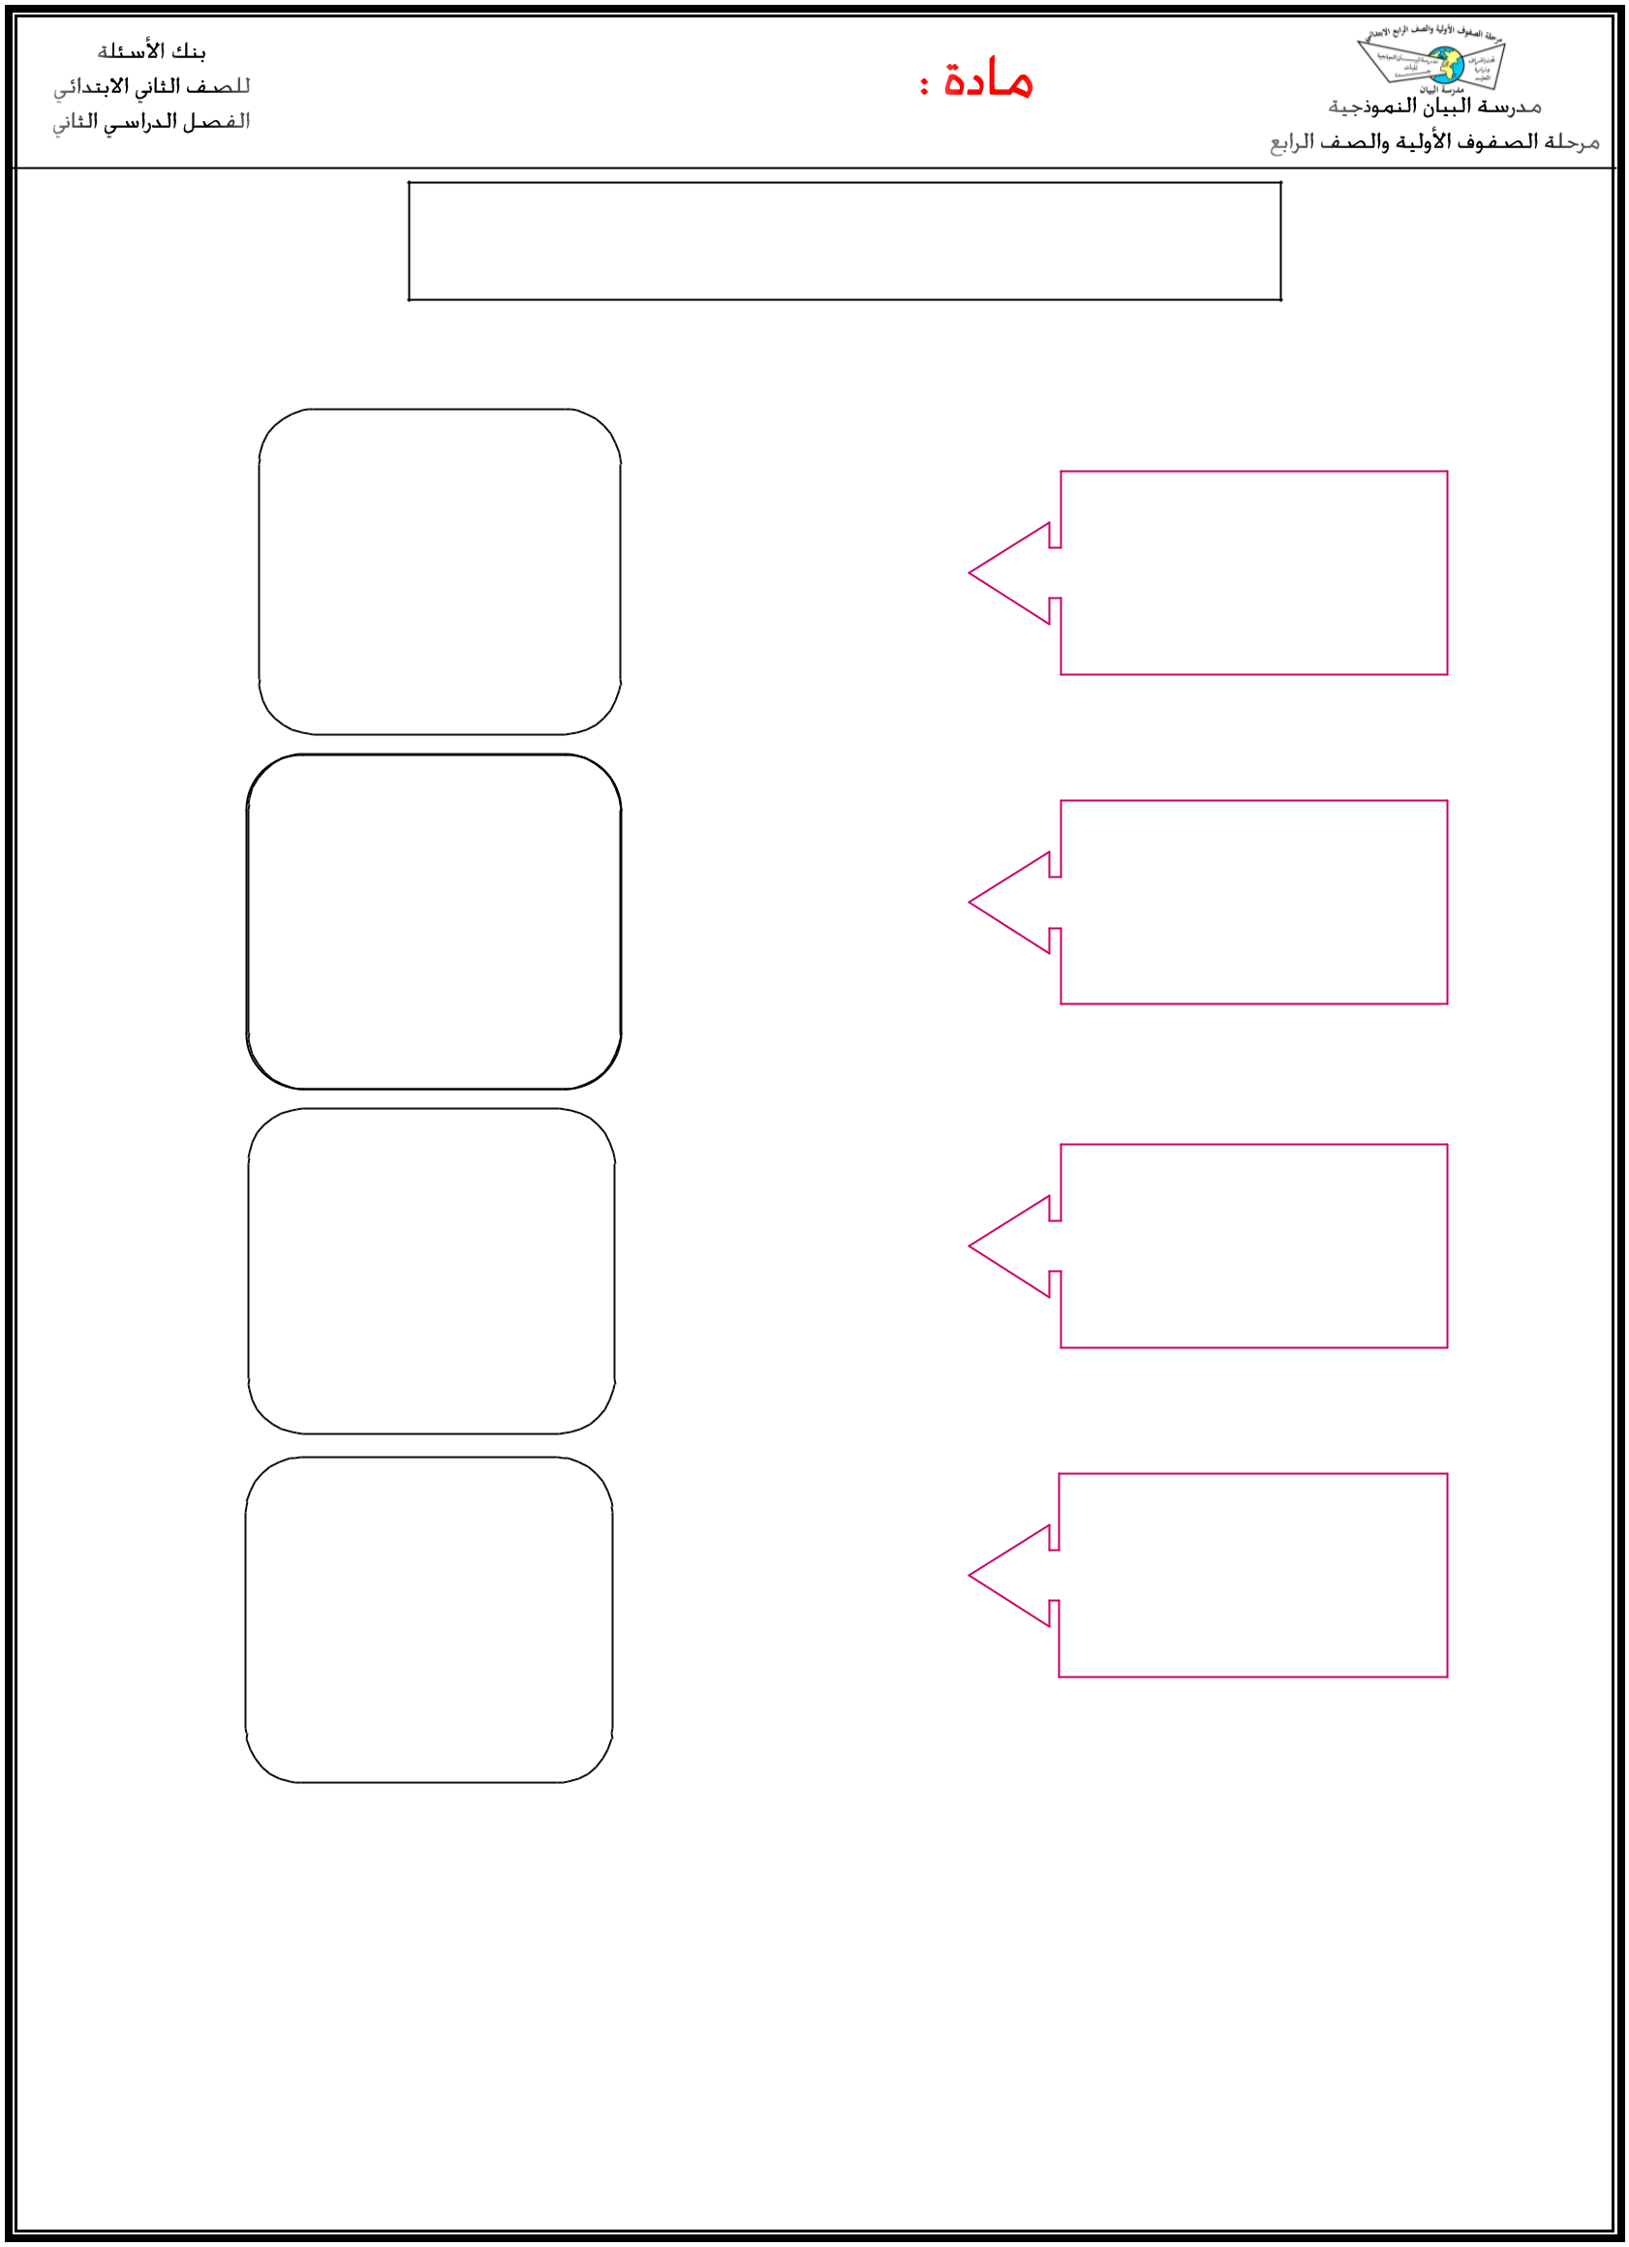
لغتي

_{المهارة :}تهنئ في مناسبات سعيدة : أعياد ، مناسبات وطنية ، نجاح

يواسى في مواقف حزينة : وفاة ، فشل ، رسوب ، خسارة

- أصل الجملة بالصورة المناسبة :

مبارك النجاح

مبارك المولود

ال بأس

طهور إن شاء اهلل

كل عام وأنت إلى اهلل

أقرب
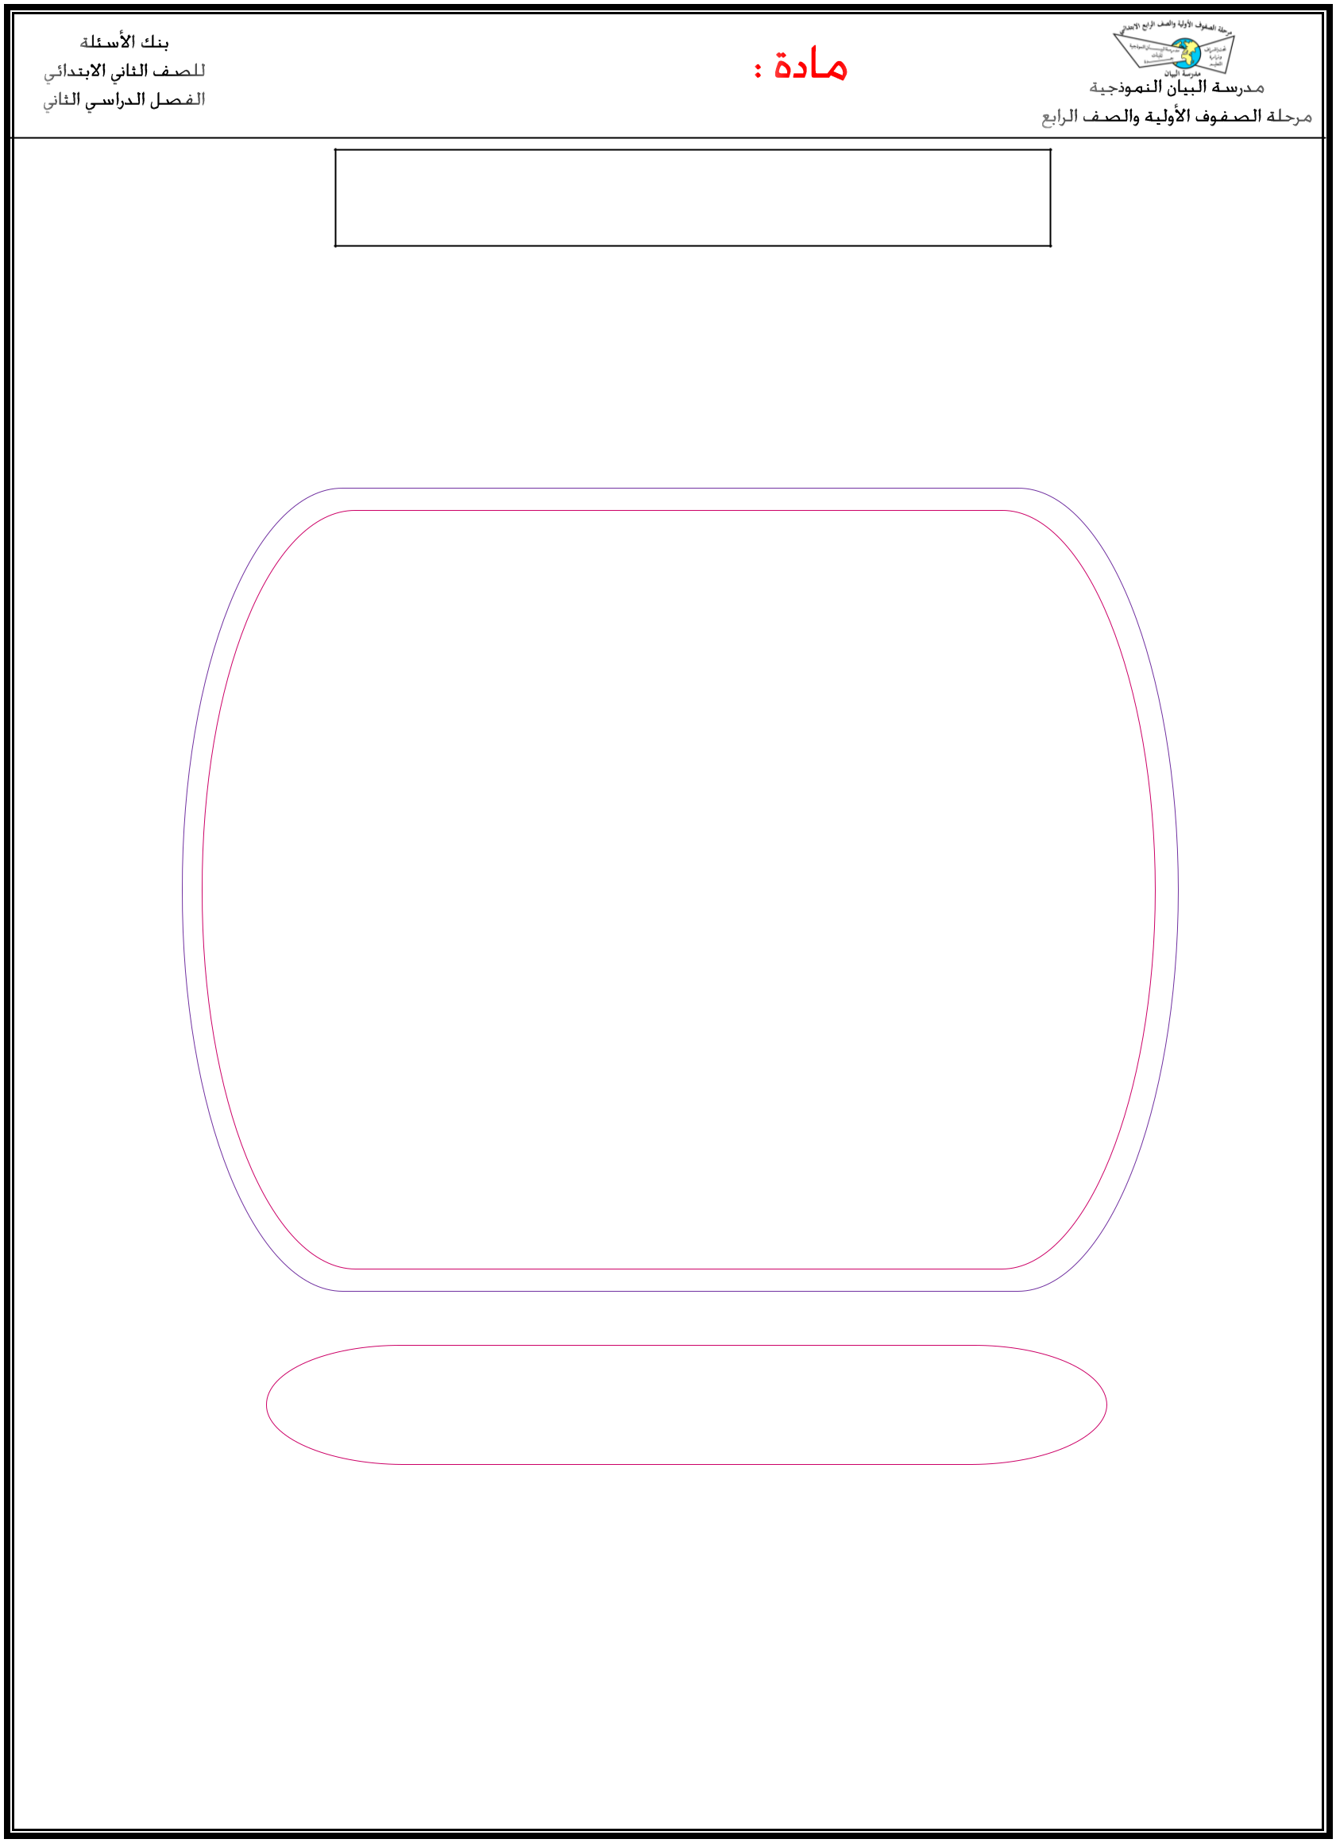
لغتي

المهارة : تستنتج المعنى العام لما يقرأ .

أَسْتَنْتِجُ المَعْنَى العَام للنَص:

دَخَلَ عُمَرُ املَنْزِلَ غَاضِبًا، الوَالِدُ:مَا بكَ يَا عُمَر ؟

عُمَرُ : لَقَدْ تَشَاجَرْتُ مَعَ بَعْضِ األوْالد وَكُنْتُ سَأَتَمَ كّنَ مِنْهُم،لَكِ نَّ

فَصَلَ بَيْنَنَا عَادِل.

الوَالِدُ: خَيْرًَا فَعَلَ عَادِل فَالْمُسِْلم يَعْفُو عَ ّمنَْ يَظِْلمَهُ وَال يُؤْذِي أَخَاهُ

الْمُسِْلم.

عُمَرُ : لَكِ نَّ هَذَا جُبْنٌ وَخَوْفٌ.

الْوَالِدُ:ال يَا بُنَ يَّ فَقَدْ عَفَا نَبينَا صَلى اهلل عَلَيْهِ وَسَ ّلَم عَنْ أَهْلِ مَ كَّة

الذِينَ آذُوهُ وَلَمْ يَنْتَقِمَ مِنْهُم.

المعنى العام للنص : ــــــــــــــــــــــــــــــــــــــــــــــــــــــــــــــــــــــــــــــــــــــــــ
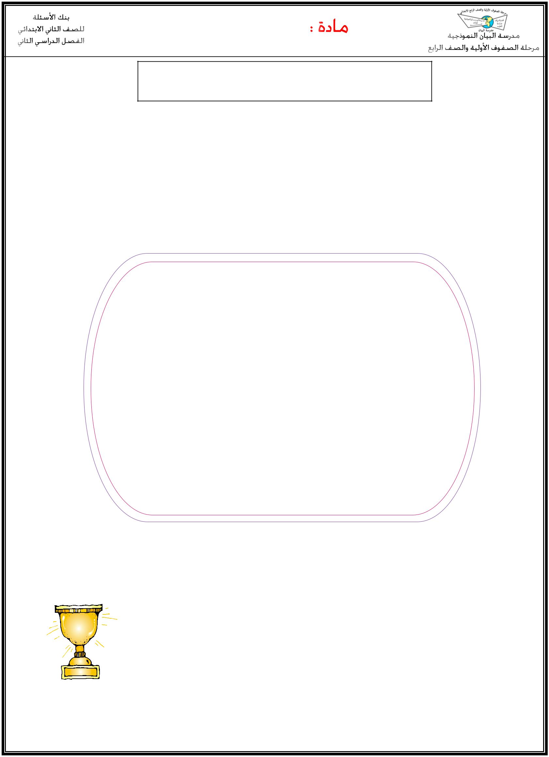
لغتي

المهارة : ت غني النص بجملة جديدة

❖ أُكْمِلُ النَصَبِجُمْلَةٍ جَدِيدَة :

إِمَاطَةُ األذَى عَنِ الطَّرِيقِ

خَرَج أَيْمَنُ إلَى مَلْعَبِ احلَيِّ فَرَأى ــــــــــــــــــــــــــــــــــــــــــــــــــــــــــــــــــــــــــــ ،

فَقَالَ: سَأرْفَعه حَتَّى ال يُؤْذِي النَّاس ، ألنَّ إمَاطَةِ األذَى

عَنِ الطَّرِيقِ صَدَقَة .
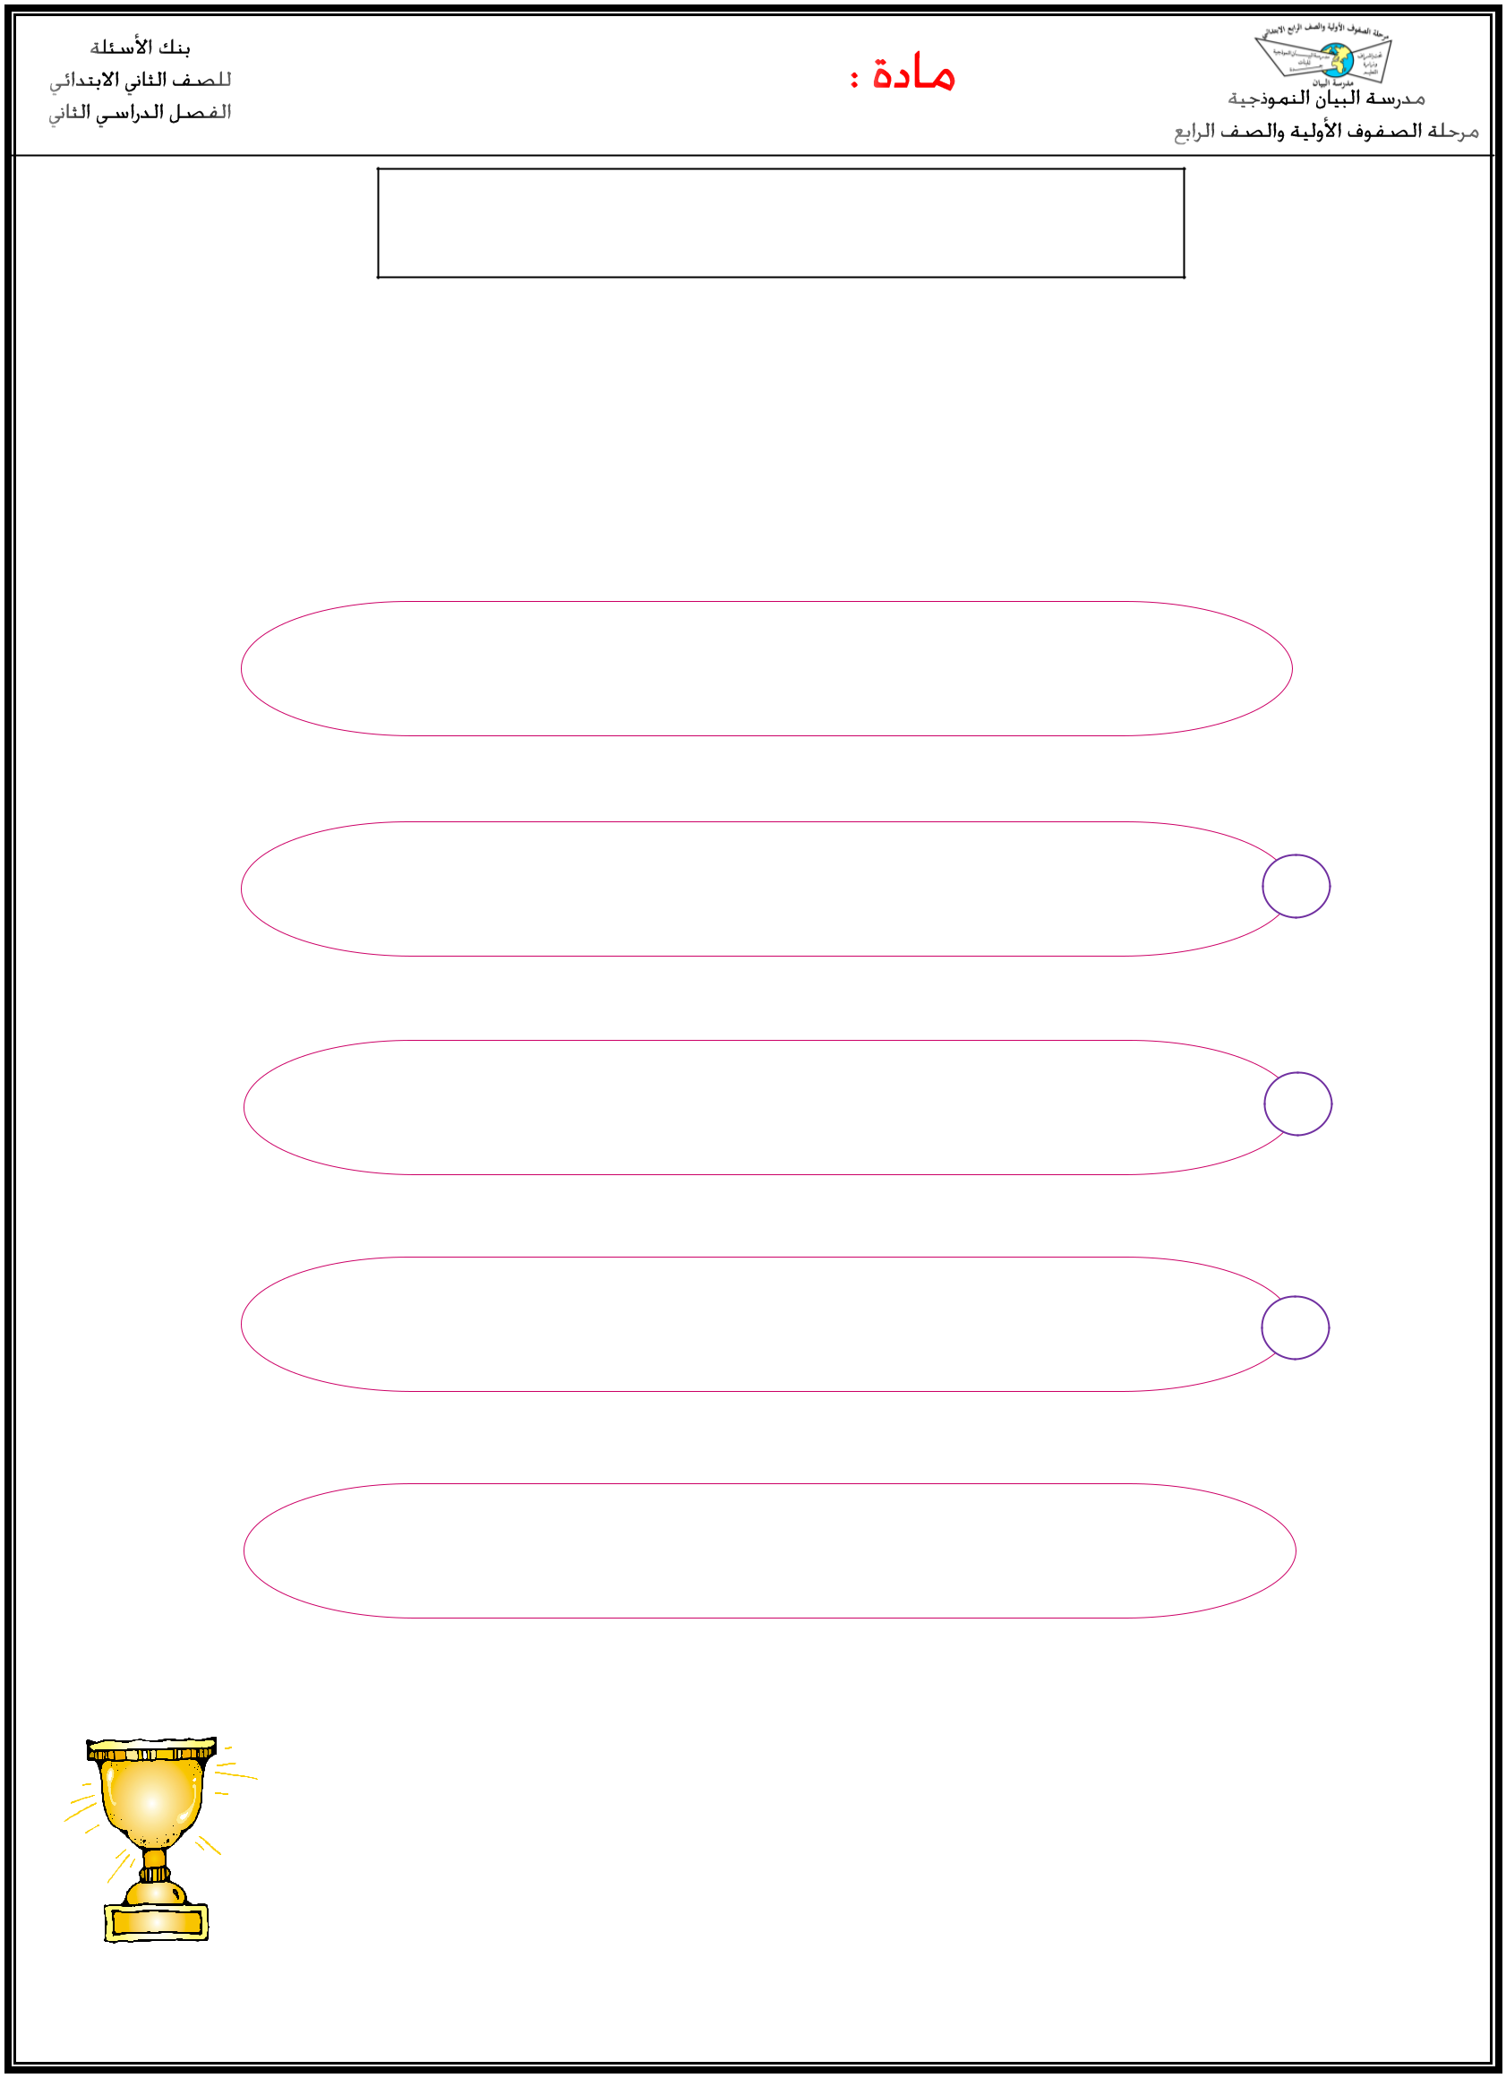
لغتي

المهارة : تعيد تنظيم جمل نص قصير

- أرَتِبُ أحْدَاثَ القِصَة بِوَضعِ الرَقَمِ المُنَاسِب :

 فَعَلِمَتْ أَنَهَا مَرِيضَةٌ فِي الْمَنْزِلِ

1غَابَتْ وَفَاءُ عَنِ الْمَدْرَسَة

فَسَأَلَتِ الْمُعَ ّلمَِةُ عَنْهَا

الْـمُعَ ّلِمَةُ : سَأَزُورُ وَفَاءَ – إِنْ شَاءَ اهللُ – هَذَا الـمَسَاءَ

فَمَنْ مِنْكُنَ تَسْتَطِيعُ مُرَافَقَتِي ؟
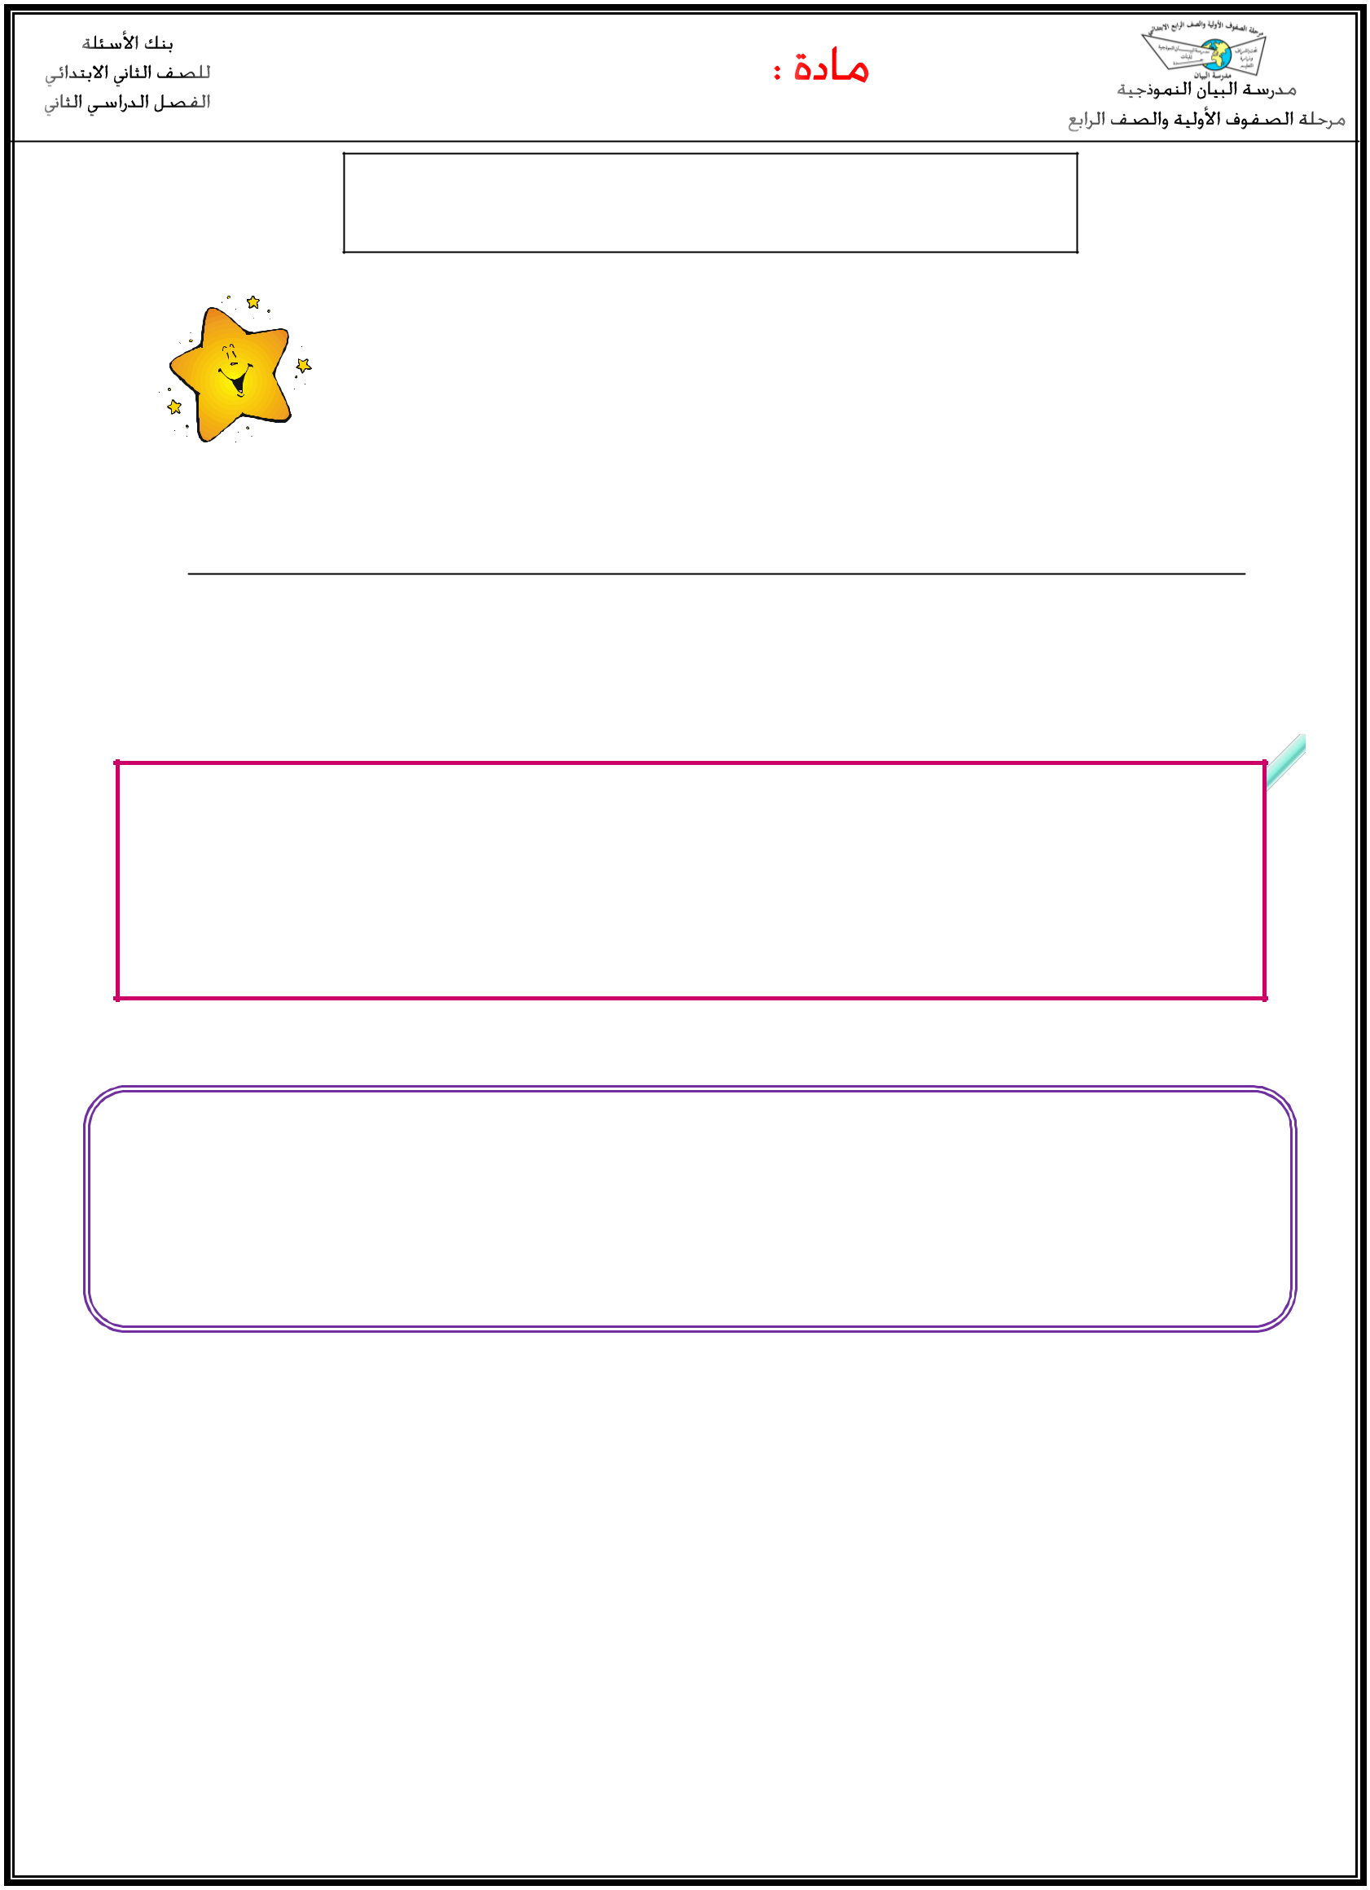
لغتي

المهارة : ترسم كلمات مضبوطة بالشكل .

❖ أرْسُمُ الكَلِمَات التَالِيَة بِخَـطٍ جَمِيلٍ :

حَقِيبَةُ اإلسْعَافَاتِ األوَلِيَة ُهِمَة الحْتِوَائِهَا عَلَى شَاشٍوشَرِيطٍ الصِقٍ.

ــــــــــــــــــــــــــــــــــــــــــــــــــــــــــــــــــــــــــــــــــــــــــــــــــــــــــــــــــــــــــــــــــــــــــــــــــــــــــــــــــــــــــــــــــــــــــــــ

ــــــــــــــــــــــــــــــــــــــــــــــــــــــــــــــــــــــــــــــــــــــــــــــــــــــــــــــــــــــــــــــــــــــــــــــــــــــــــــــــــــــــــــــــــــــــــــــ

حَقِيبَةُ اإلسْعَافَاتِ األوَلِيَة ُهِمَة الحْتِوَائِهَا عَلَى شَاشٍوشَرِيطٍ الصِقٍ.
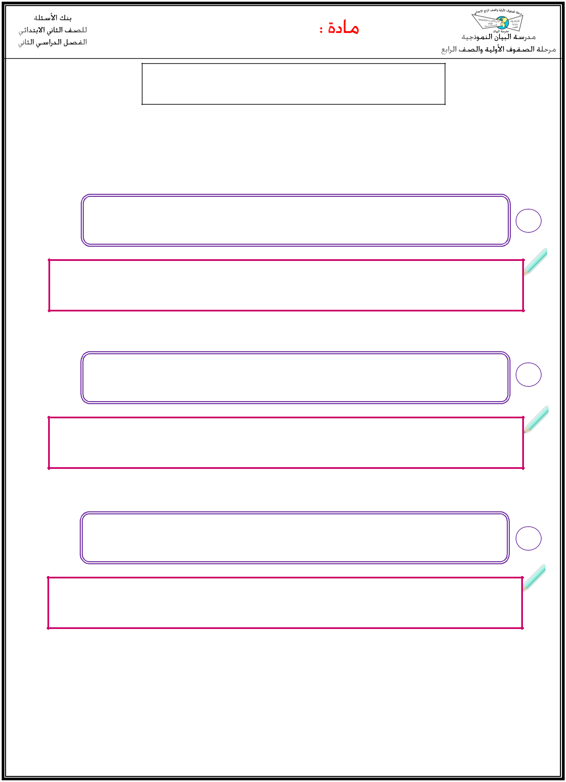
لغتي

المهارة : ترتب كلمات لبناء جملة مفيدة .

- أرَتِبُ الكلِمَاتَ التَالِيَة ألكَوِنَ جُمْلة مُفِيدَة :

1 أَبـي - حَاسُـوبًا - اشْـتَـرَى – جَـدِيـدًا

ــــــــــــــــــــــــــــــــــــــــــــــــــــــــــــــــــــــــــــــــــــــــــــــــــــــــــــــــــــــــــــــــــــــــــــــــــــــــــــــــــــــــــــــــــــــــــــــ

2 أَنْ – أَرْغَـبُ– أَكُـون– أَنَـا - طَـيـَارًا

ــــــــــــــــــــــــــــــــــــــــــــــــــــــــــــــــــــــــــــــــــــــــــــــــــــــــــــــــــــــــــــــــــــــــــــــــــــــــــــــــــــــــــــــــــــــــــــــ

₃ إلَـى - القَـرْيَةِ – األسْـرَة – األبُ - اصْـطَـحَـب

ــــــــــــــــــــــــــــــــــــــــــــــــــــــــــــــــــــــــــــــــــــــــــــــــــــــــــــــــــــــــــــــــــــــــــــــــــــــــــــــــــــــــــــــــــــــــــــــ
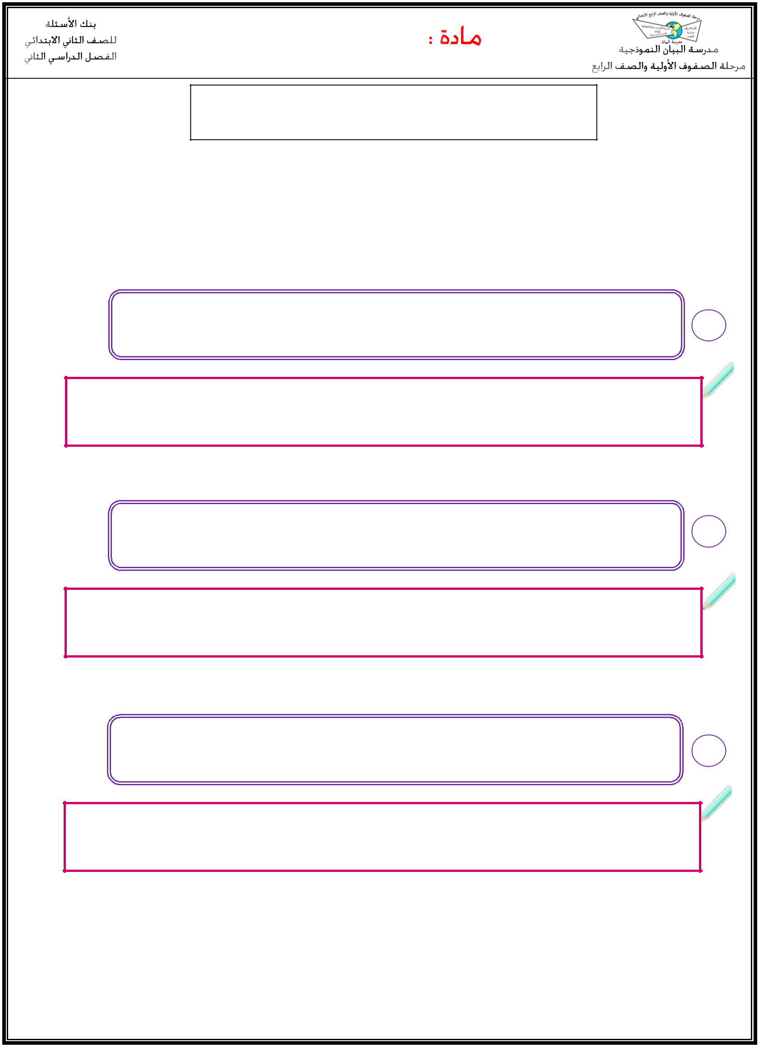
لغتي

المهارة : ترتب الكلمات مكونة جملًا في ضوء أساليب تعلمتها

- أرَتِبُ الكلِمَاتَ التَالِيَة ألكَوِنَ جُمْلة مُفِيدَة :

1 الْجَمِيعُ - إِال - حَـازِمًا - تَـحَـدَث

ــــــــــــــــــــــــــــــــــــــــــــــــــــــــــــــــــــــــــــــــــــــــــــــــــــــــــــــــــــــــــــــــــــــــــــــــــــــــــــــــــــــــــــــــــــــــــــــ

2 قَـرَأَتْ - إِال - صَـفْـحَـةً - أَحْـالمُ – الْـكِتَاب

ــــــــــــــــــــــــــــــــــــــــــــــــــــــــــــــــــــــــــــــــــــــــــــــــــــــــــــــــــــــــــــــــــــــــــــــــــــــــــــــــــــــــــــــــــــــــــــــ

3 األوالد - مُـطِيعُـون - هؤالءِ

ــــــــــــــــــــــــــــــــــــــــــــــــــــــــــــــــــــــــــــــــــــــــــــــــــــــــــــــــــــــــــــــــــــــــــــــــــــــــــــــــــــــــــــــــــــــــــــــ
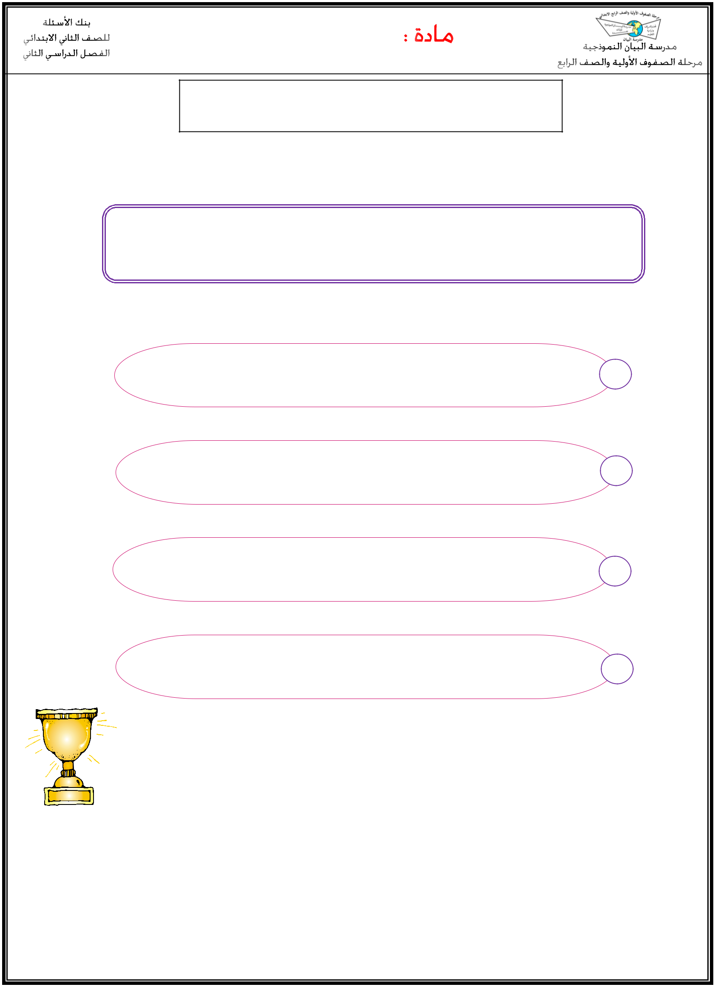
لغتي

المهارةتكمل: عبارات قصيرة بكلمات من مكتسباتها حسب السياق

- أكمِلُ الجُمَلَ التَالية بِكَلِمَاتٍ مُنَاسِبَة :

الرَسَائِلَ - الْـمُسَافِرِين - سَـاقَـهُ - سَـهْـالً

1 سَاعِيالبَرِيدُ يُوصِل
ــــــــــــــــــــــــــــــــ

2 بِالعِـلْمِ وَ الْـعَـمَلِ يَـصْـبِـحُ كُـلّ شَيءٍ ــــــــــــــــــــــــــــــــ

- ـــــــــسَـقـــــَطـــــــــمُـهَـنــــــــَـدٌ وَ جُـرِحَـت

4 الطَّائِرَةُ تَـنْـقُـل ــــــــــــــــــــــــــــــــــــ
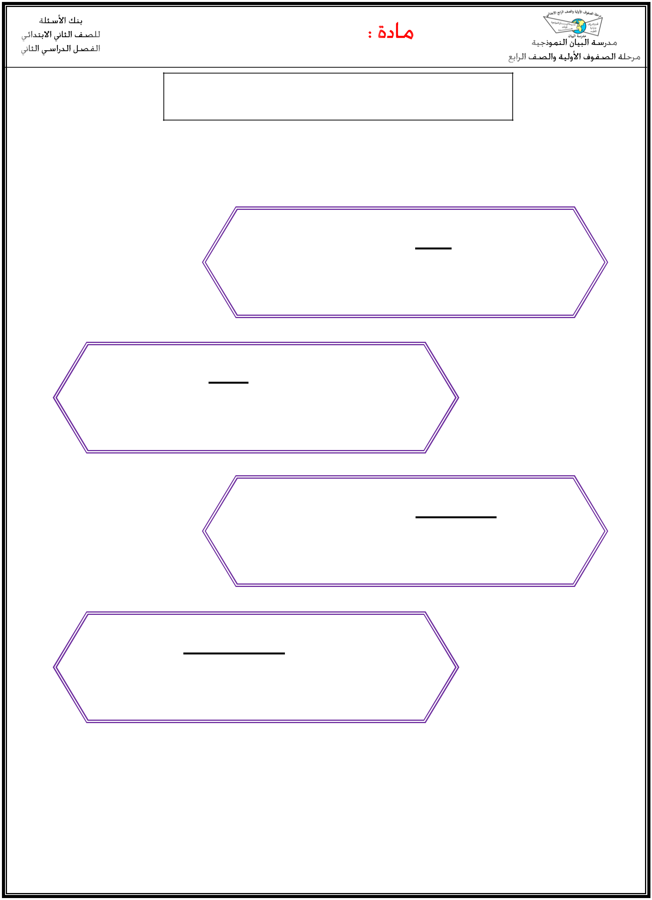
لغتي

المهارة : تعيد تنظيم مفردات جملة /تعيد تنظيم جمل نص قصير

- أعِيدُ تَرْتِيبَ كِتَابَة الجُمل التَاليَة مُبْتَدِئة بِمَا تَحْته خَط :

أصبح العالم كقرية صغيرة

ـــــــــــــــــــــــــــــــــــــــــــــــــــــــــــــــــــــــــــــــــــــــــــــــــــــــــــــــــــــــــــــــــــــــــــــــــــــــــــــــــــــــــــــــــــــــــــــــــــــــــ

شكرًا لك يا أبي

ــــــــــــــــــــــــــــــــــــــــــــــــــــــــــــــــــــــــــــــــــــــــــــــــــــــــــــــــــــــــــــــــــــــــــــــــــــــــــــــــــــــــــــــــــــــــــــــــــــــــــــــــ

تعرفت في المدرسة على أجزاء الحاسوب

ــــــــــــــــــــــــــــــــــــــــــــــــــــــــــــــــــــــــــــــــــــــــــــــــــــــــــــــــــــــــــــــــــــــــــــــــــــــــــــــــــــــــــــــــــــــــــــــــــــــــــــــــ

يا أبنائي كل المهن نافعة .

ــــــــــــــــــــــــــــــــــــــــــــــــــــــــــــــــــــــــــــــــــــــــــــــــــــــــــــــــــــــــــــــــــــــــــــــــــــــــــــــــــــــــــــــــــــــــــــــــــــــــــــــــ
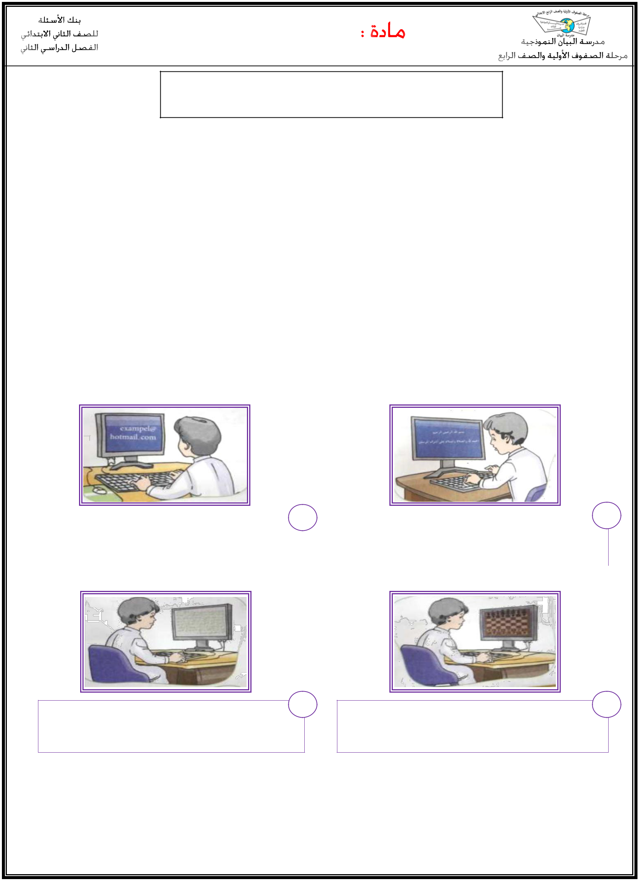
لغتي

المهارة :تكتب عن بعض الصور التي تشكل قصة قصيرة مراعيةً ترتيب أحداثها

- أرَتِبُ أحْدَاثَ القِصَة باخْتِيارِ الجُمل المُنَاسِبَةِثُمَ أكْتُبُهَا تَحْت الصُورَةِ :

  - ُثَم اسَْتخَْدَم الحَاسُوب ِفي ِكَتابَِة رسَِالٍَة ِلصَِديقِِه.

  - ُثَم اسَْتْمَتَع أحَْمُد ِبَوْقِتِه ِفي ُلْعَبِة الكَِلَمات .
 | َ |  | َ |  | مدُ | جهازَ |  | َ |  | ُْ
* | َ |  | أحْ |  | مدُ | جهازَ |  | َ |  |  |  | .
* | فتحَ |  |  |  | مدُ | جهازَ | الحاسُوب وقرأآيات من القرآنْ |  |  |  |  | .
 |  | َ |  | َ |  | ِ َ | َ | َ َ َ | َ |  | ِ
* | ََْ |  |  | َ
* | أغلق أحْمدُ جهازَ الحاسُوب .
 |  |  | َ |  | َ | ِ َ |  | َ

1 |  |  |  |  |  |  |  | ُ |  |  | 2
 | َ |  |  |  |  | َ |  | ُ
 | َ |  |  |  |  | َ |  | القْرآن.
 | فَتح أحْمُد جهازَ |  |  |  | الحاسُوب وقرأآيات |  | منَ
 |  | َ | َ | ِ َ | َ | َ َ َ | منَ |  | ِ |  | ــــــــــــــــــــــــــــــــــــــــــــــــــــــــــــــــــــــــــــــــــــــــــــــــــــــــــــــ
 |  |  | َــــــــــــــــــــــــــــــــــــــــــــــــــــــــــــــــــــــــــــــــــــــــــــــــــــــــــــــْ

3 | 4
ــــــــــــــــــــــــــــــــــــــــــــــــــــــــــــــــــــــــــــــــــــــــــــــــــــــــــــــ | ــــــــــــــــــــــــــــــــــــــــــــــــــــــــــــــــــــــــــــــــــــــــــــــــــــــــــــــ

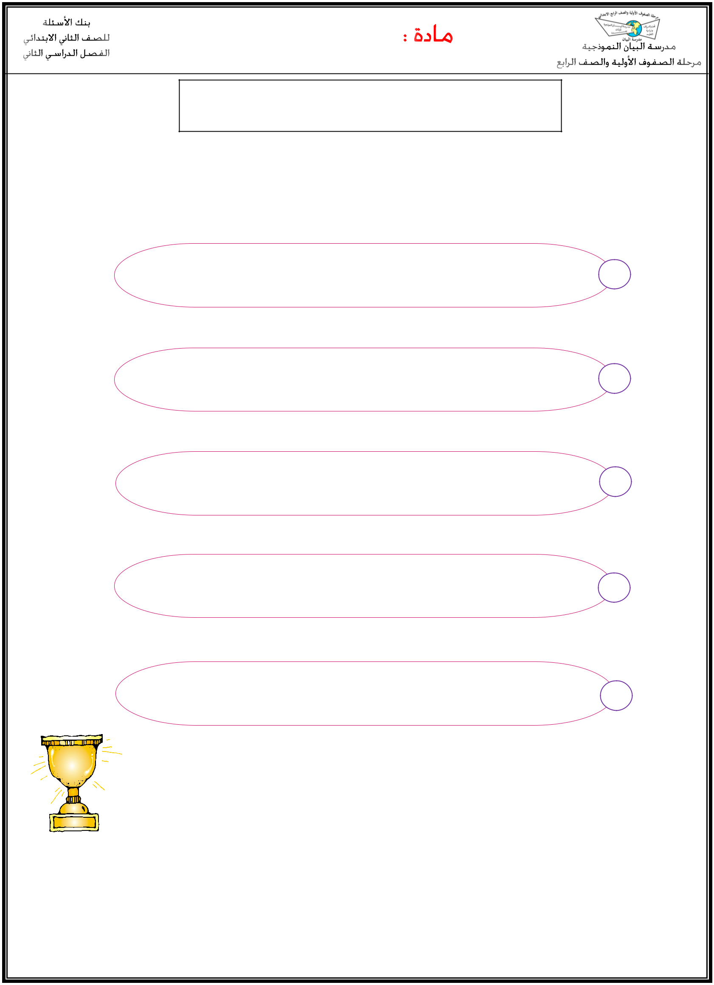
لغتي

المهارة : تغني النص بجملة جديدة

- أكمِلُ الجُمَلَ التَالية بِكَلِمَاتٍ مُنَاسِبَة :

- ـــــــــــــــوَالِـدـــــــــــــــــــــــــُأحْالمأهْـدَاهَا حَقِـيـبَة

- ـــــــــــرَسَـمـــــــــعُـمَـرـــــــــــعَلى الطَّـائرَة شِـعَـار

3 يَـسْـتَـخْدِمُ النَـاس احَاسُوب فِـي ــــــــــــــــــــــــــــــــ

- بِالعِـلْمِ وَ الْـعَـمَلِ يَـصْـبِـحُ كُـلّ شَيءٍ ـــــــــــــــــــــــــــــــــــــــــــــــــــــ

₅ غَـطَّـت أَحْالمُ الْجُـرْح بـ ـــــــــــــــــــــــــــــ
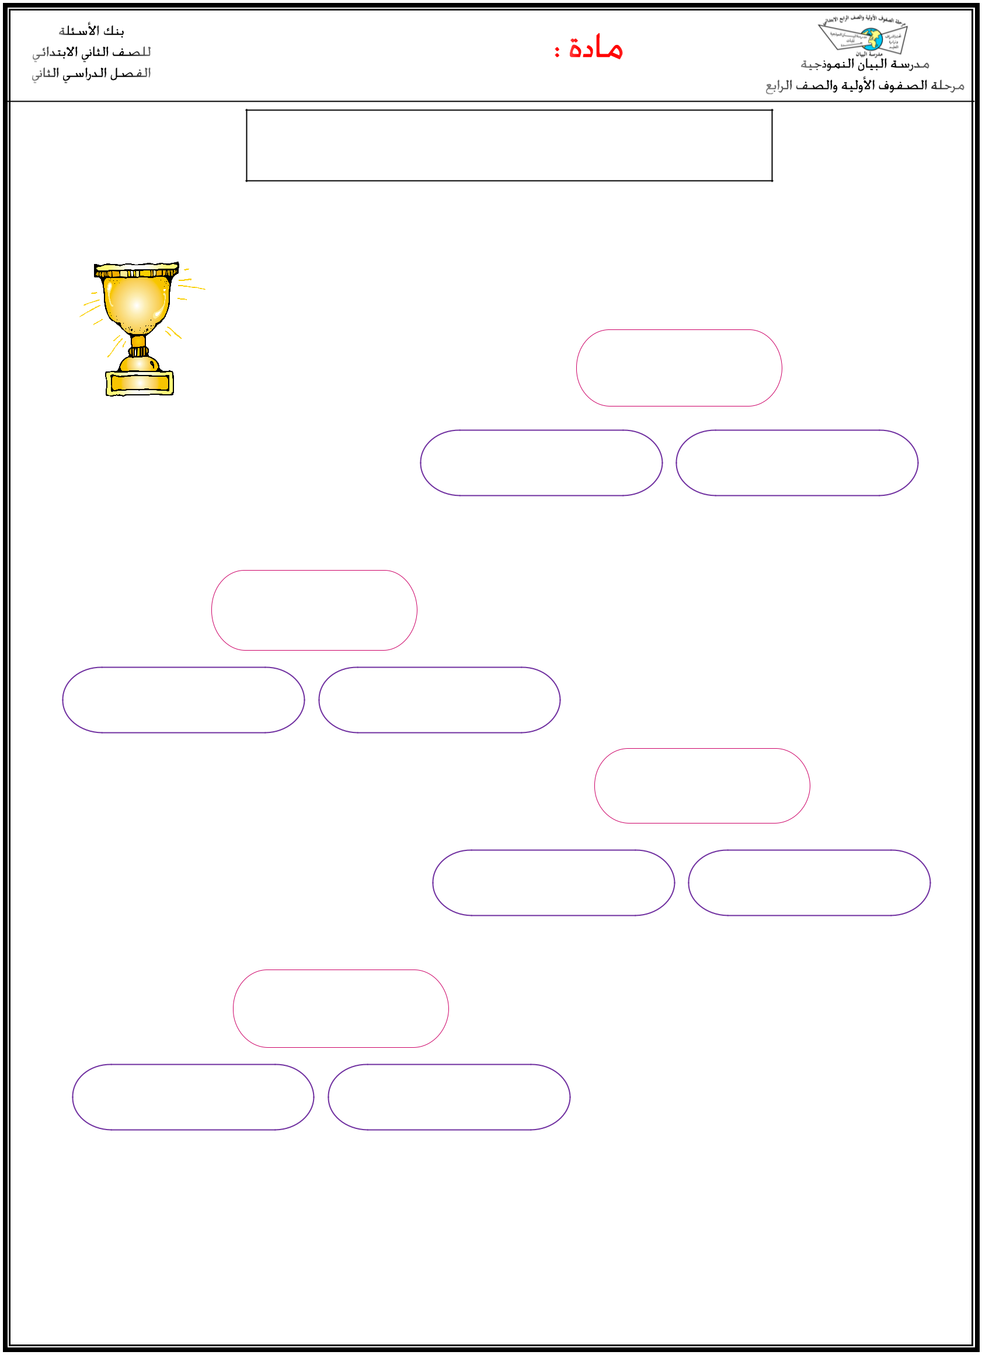
لغتي

^{المهارة :}تكشف دالالت الكلمات الجديدة من خالل الترادف والتضاد

❖ أصِلُ الْكَلِمَة بِضِدِها :

أَثـنَـى

مَـدَح ذَم

أُحَـلِّـق

أَمْـشِـي أطِـيـر

تَجَاهَلونِي

أهْمَلونِي اهتَمُوا بِي

مُـعَقِّم

مَـلوِّث مُـنَـظِّف
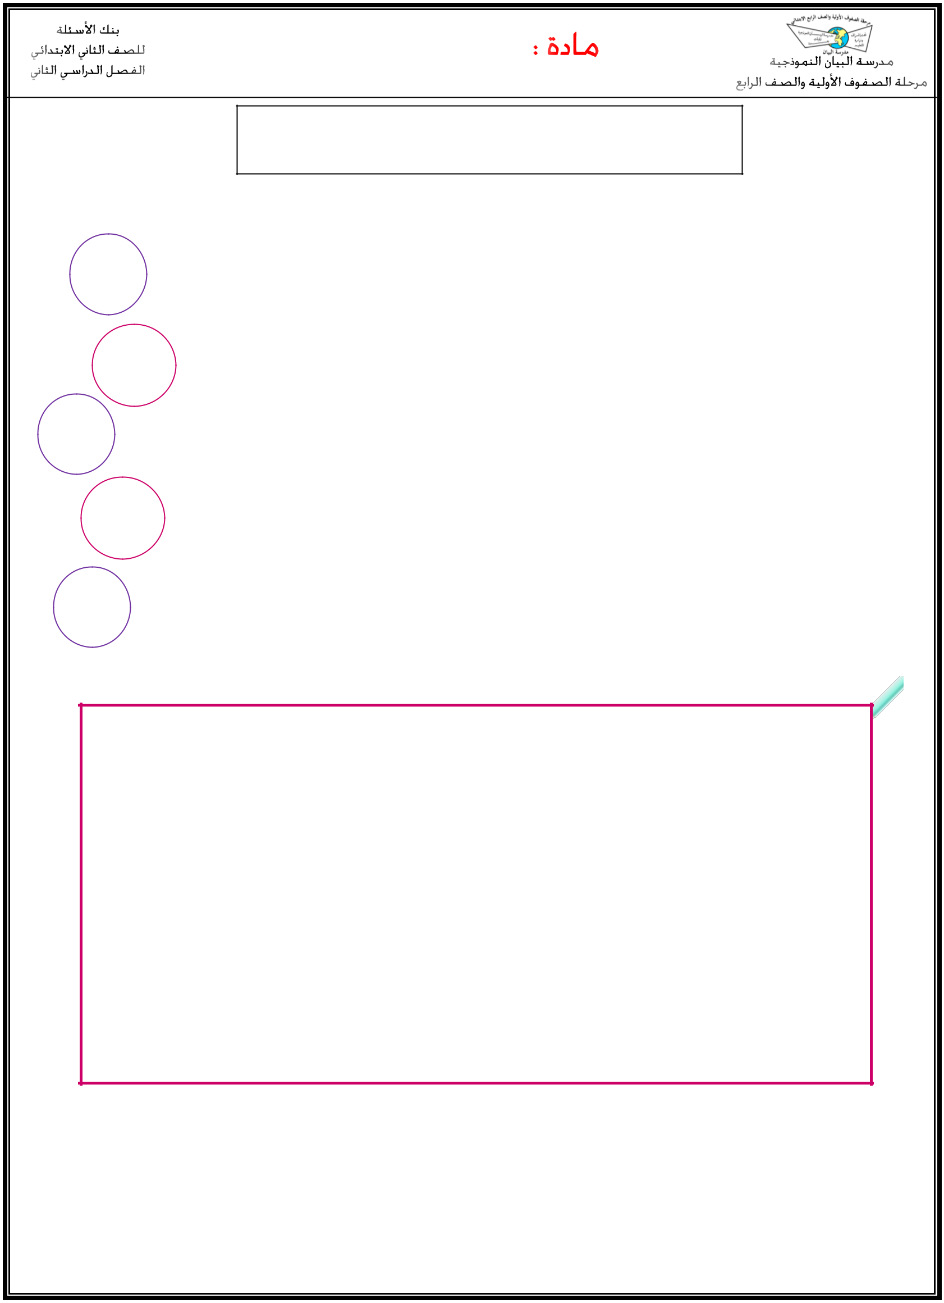
لغتي

المهارة : تصوغ أسئلة حول موضوع قصير

❖ أقْرَأ النَص ثُمَ أَكْتُبُ أَسْئِلَةً مُنَاسِبَةً مُسْتَخْدِمَةً أَدَوَاتِ االسْتِفْهَامِ الْمَوْجُودَة : أين

وَسَـائِـلُ االتِّـصَال

أَراد أَبُو أَحْمَد أَنْ يُهاتِفَ والِدَهُ يف القَرْيَةِ ليَطْمَئِن عَلَيهِ، وَلَكِن االتِّصَالَ تَعَثّرَ بِسَبَبِ عُطْلٍ فِي اهلَاتِفَ.

قالَ أَحْمَدُ: لِمَ ال َتَحَدثُ إِليْهِ عَبْرَ هاتِفِهِ اجَوّالِ يا أَبي.

ماذا

هـل

لماذا

متى

ــــــــــــــــــــــــــــــــــــــــــــــــــــــــــــــــــــــــــــــــــــــــــــــــــــــــــــــــــــــــــــــــــــــــــــــــــــــــــــــــــــــــــــــــــــــــــــــ

ــــــــــــــــــــــــــــــــــــــــــــــــــــــــــــــــــــــــــــــــــــــــــــــــــــــــــــــــــــــــــــــــــــــــــــــــــــــــــــــــــــــــــــــــــــــــــــــ

ــــــــــــــــــــــــــــــــــــــــــــــــــــــــــــــــــــــــــــــــــــــــــــــــــــــــــــــــــــــــــــــــــــــــــــــــــــــــــــــــــــــــــــــــــــــــــــــ

ــــــــــــــــــــــــــــــــــــــــــــــــــــــــــــــــــــــــــــــــــــــــــــــــــــــــــــــــــــــــــــــــــــــــــــــــــــــــــــــــــــــــــــــــــــــــــــــ

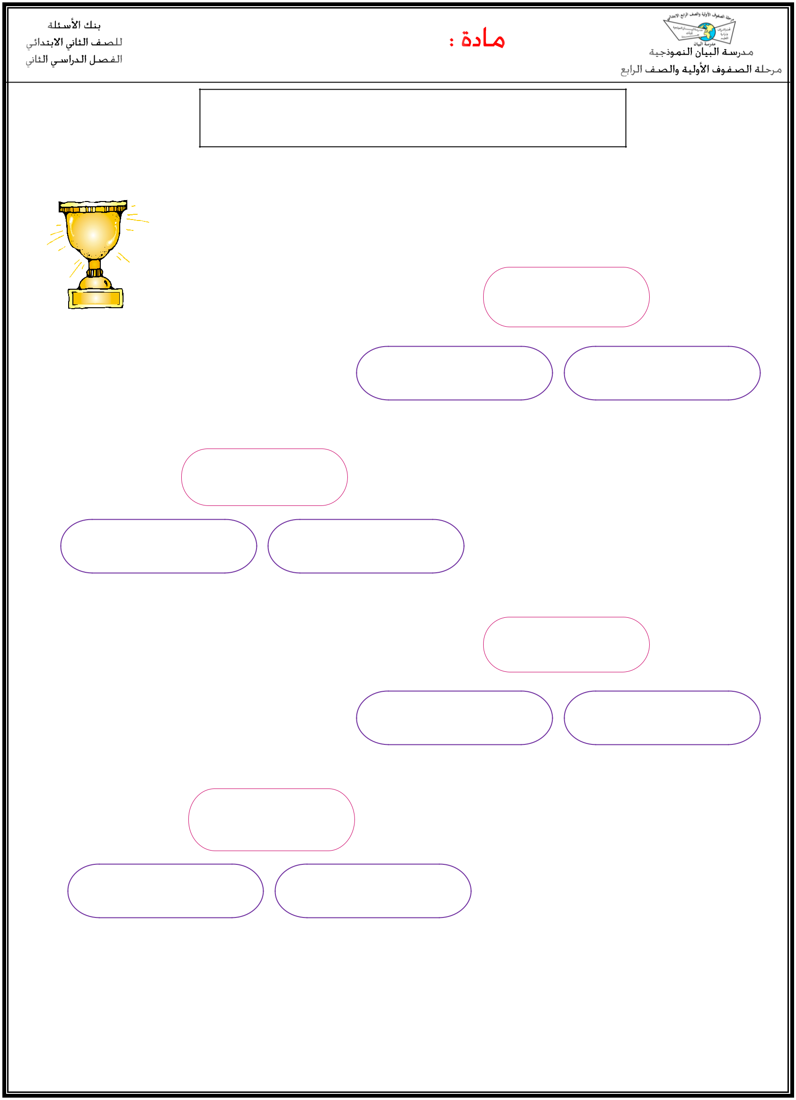
لغتي

المهارة : تكشف دالالت الكلمات الجديدة من خالل الترادف والتضاد

❖ أصِلُ الْكَلِمَة بِمَعْنَـاها :

مُـخْـتَرِع

مُـبْـدِع فَـاشِـل

حَـافَـة

وَسَـط طَـرَف

أذهَلت

أدهشت أتعبت

احدِيثة

القدِميَة اجَدِيدَة
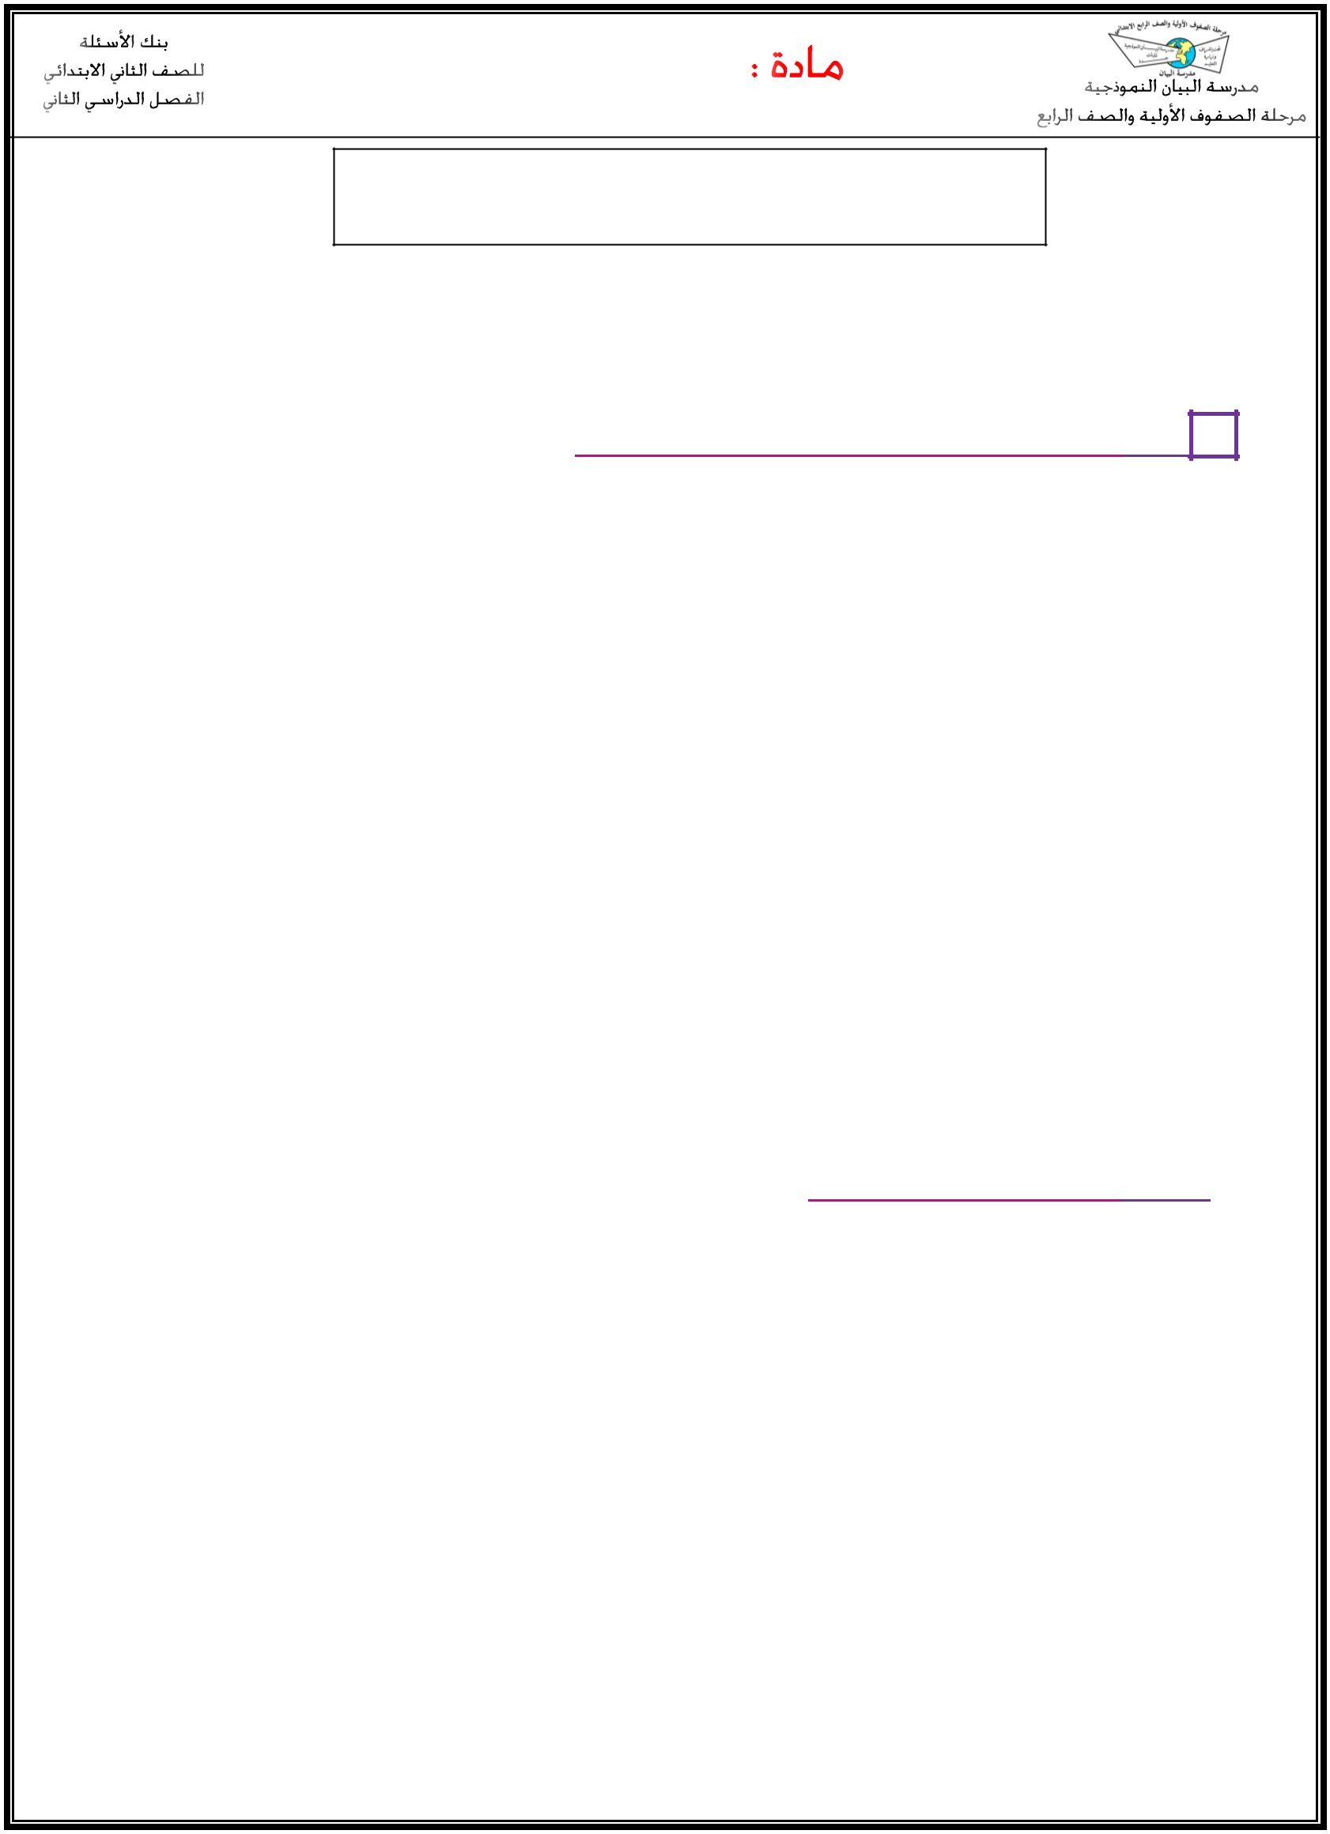
لغتي

المهارة :تقرأ نص مشكول وتستخرج حسب المطلوب

( 1 أ ( أقرأ النص التالي مراعية الضبط بالشكل :

الْمُخْتَرِعُ الصَغِريُ

عُمَرُ مُخْتَرِعٌ صَغِريٌ ، أَحْالمُهُ كَبِريَةٌ .

قَالَ عُمَرُ لِحَازِمٍ: هَلْ تَعْرِفُ أَنَّنِي قَادِرٌ عَلَى صِنَاعَةِ طَائِرَةٍ تَطِريُ فِي السَّمَاءِ ؟

رَدَّ حَازِمٌ ضَاحِكًا : طَائِرَةٌ تَطِريُ ! دَعْكَ مِنْ هَذَا الْكَالمِ، وَقُمْ لِنَلْعَبَ مَعَ أَصْدِقَائِنَا . انْزَعَجَ عُمَرُ وَأَرَاد أَنْ يُثْبِتَ قُدْرَتَهُ عَلَى صِنَاعَةِ طَائِرَةٍ تَطِريُ، وَرَاحَ يَجْمَعُ الْكُتُبَ الْمُصَوَّرَةَ عَنْ صِنَاعَةِ الطَّائِرَاتِ،وَأَخَذَ يَعْمَلُ بِجِدٍّ مِنْ أَجْلِ تَحْقِيقِ حُلُمِهِ .

) ب (أستخرج من القطعة :

-1 كلمة تبدأ بهمزة وصل

-2 كلمة تبدأ بهمزة قطع

ـــــــــــــــــــــــــــــــــــــــــ

ـــــــــــــــــــــــــــــــــــــــــ

-3 كلمة تحتوي على تنوين ـــــــــــــــــــــــــــــــــــــــــ نوعه ـــــــــــــــــــــــــــــــــــــــــ

-4 كلمة تنتهي بالتاء المربوطة ــــــــــــــــــــــــــــ كلمة تنتهي بالهاء ـــــــــــــــــــــــــــــ

-5 كلمات تحتوي على شدةــــــــــــــــــــــــــــــــــــــ ، ــــــــــــــــــــــــــــــــــــــ

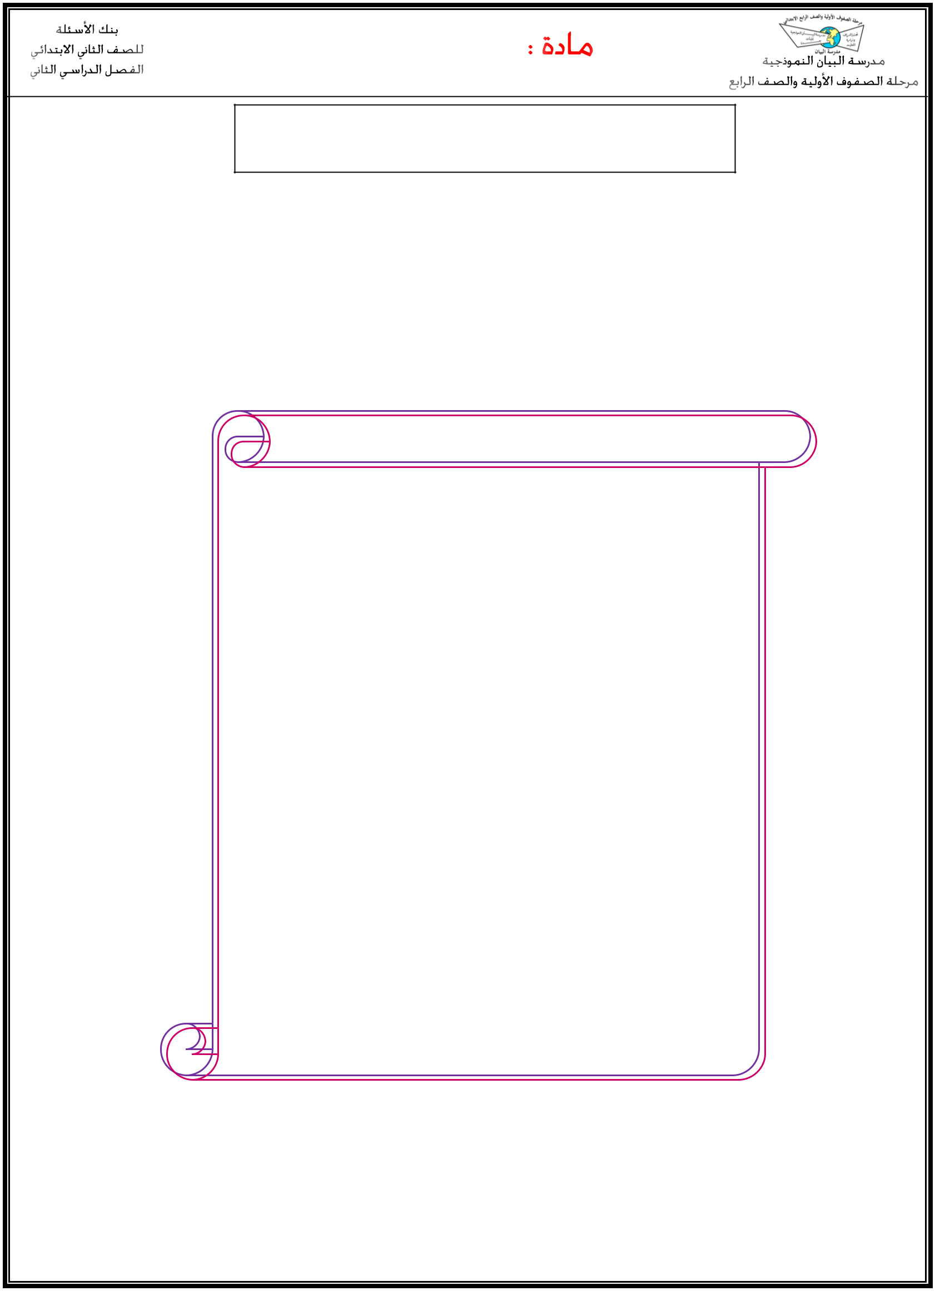
لغتي

المهارة :تمأل بطاقة تعريف بنفسها تتضمن : اسمها الثالثي ومدرستها وفصلها ومدينتها والحي الذي تسكن فيه.

- أمْـألُ بِطـاقَةِ التَـعْرِيـف التَـاليَة :

اسمي : ــــــــــــــــــــــــــــــــــــــــــــــــــــــــــــــــــــــــــــــــــــــــــــــــــــــــــــــــــــــــــــــــــــــــــــــــــــــــــــــ

مدرستي : ـــــــــــــــــــــــــــــــــــــــــــــــــــــــــــــــــــــــــــــــــــــــــــــــــــــــــــــــــــــــــــــــــــــــــــــــــــــ

فصلي : ـــــــــــــــــــــــــــــــــــــــــــــــــــــــــــــــــــــــــــــــــــــــــــــــــــــــــــــــــــــــــــــــــــــــــــــــــــــــــــــ

مدينتي : ـــــــــــــــــــــــــــــــــــــــــــــــــــــــــــــــــــــــــــــــــــــــــــــــــــــــــــــــــــــــــــــــــــــــــــــــــــــــــــــ

الحي الذي أسكن فيه : ــــــــــــــــــــــــــــــــــــــــــــــــــــــــــــــــــــــــــــــــــــــــــــــــــــــــ
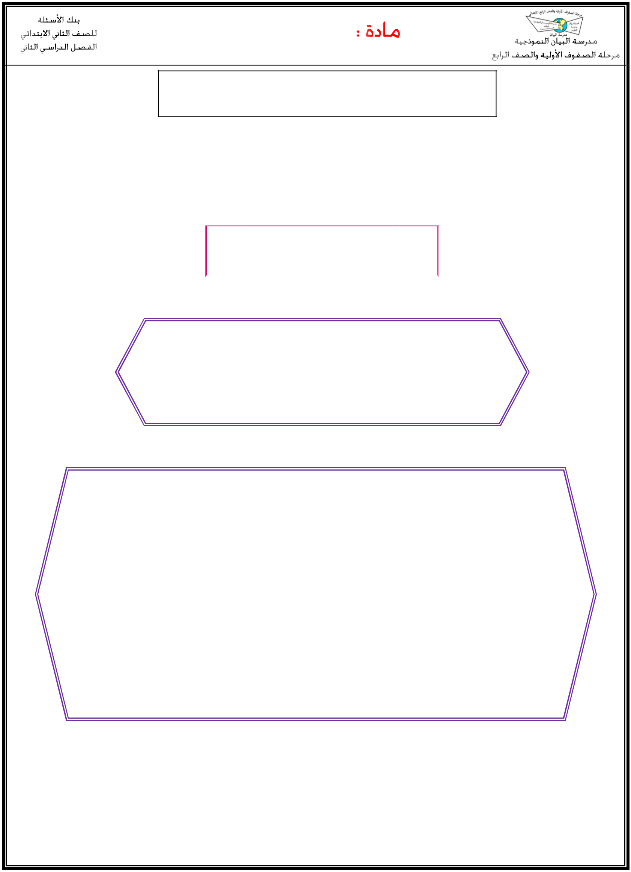
لغتي

المهارة : | (
ترسم عالمات الترقيم )النقطتين،الفاصلة المنقوطة ........ | (

❖ أضَعُ عَالمَات التَرقِيم فِي مَكَانهَا المُنَاسِب:

: ! . ؟ ؛ ،

قالت أحالم ) ( هذا شاش معقم ) ( وهذا شريط الصق ) (

قال عمر) ( هل تعرف أنني قادر على صناعة طائرة تطير في السماء) قال حازم ) ( طائرة تطير ) (

(

دعك من هذا الكالم وقم لنلعب مع أصدقائنا ) (

